396385  Воронежская область, Репьевский район,  село Краснолипье  площадь Ленина, д.2 | Тел. (47374) 33-3-01  e-mail: krsosh2007 @yandex.ru  www: http:// krlip.voronezhaschool.ru

Публичный отчет о реализации
Программы развития
за 2019-2020 учебный год

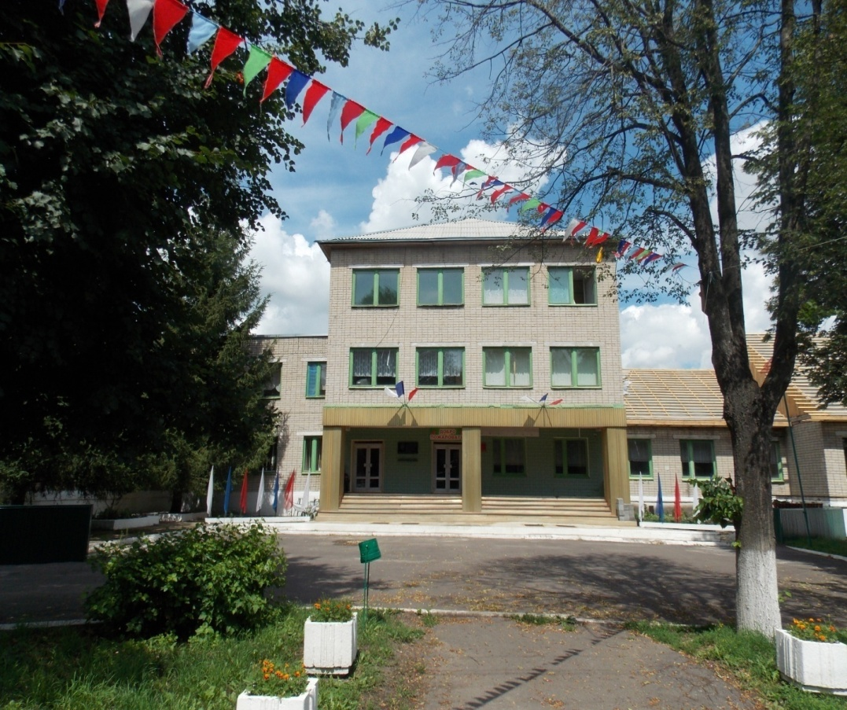

В 2019-2020 учебном году МБОУ «Краснолипьевская школа» осуществляла образовательную деятельность в соответствии образовательными программами, которые реализуются организацией самостоятельно, а также посредством сетевых форм с использованием дистанционных образовательных технологий с занятостью обучающихся урочной и внеурочной деятельностью.

Одной из главных задач школьной образовательной политики - обеспечение современного качества образования на основе сохранения его фундаментальности и соответствия актуальным и перспективным потребностям личности, общества и государства.
Работа осуществлялась в соответствии с годовым планом работы отдела по образованию Репьевского муниципального района Воронежской области и годовым планом школы.

Миссия МБОУ «Краснолипьевская школа»:
создание пространства широких возможностей на всех ступенях общего образования для каждого обучающегося с учетом различий их склонностей и способностей, воспитание мыслящих, всесторонне развитых, духовно и физически здоровых молодых людей, раскрытие и развитие их индивидуальных способностей и дарований:
- ориентация на высокие индивидуальные результаты образования каждого через планируемое взаимодействие всех субъектов;
- обеспечение успешности выбора обучающимися школы образовательной траектории, ориентация его профессиональных качеств;
- формирование интеллектуально развитой личности, нацеленной на жизнедеятельность в информационно насыщенном мире, меняющейся социокультурной среде.

Цель образовательной деятельности педагогического коллектива:
- создание необходимых условий для гарантированного получения каждым выпускником конкурентоспособного образования;
- обеспечение высокого уровня знаний;
- формирование гражданских и нравственных качеств личности.
Задачи:
1. Обеспечить планируемые результаты по достижению целевых установок и компетенций, определяемых личностными, семейными, общественными, государственными потребностями и возможностями обучающихся на уровне требований ФГОС.
2. Обеспечить усвоение обучающимися образовательных программ обучения.
3. Гарантировать преемственность образовательных программ всех уровней образования.
4. Создать оптимальные условия для овладения ключевыми компетентностями, адаптации обучающихся к жизни в обществе, осознанного выбора и последующего освоения профессиональных образовательных программ.
5. Сформировать основы умения учиться и способности к организации своей деятельности: принимать, сохранять цели и следовать им в учебной деятельности, планировать свою деятельность, осуществлять ее контроль и оценку, взаимодействовать с педагогом и сверстниками в учебном процессе.
6. Реализовать комплексный подход к созданию здоровьеразвивающей среды.
7. Сформировать позитивную мотивацию и устойчивый интерес обучающихся к учебной деятельности.

МБОУ «Краснолипьевская школа» осуществляет образовательную деятельность на основании лицензии свидетельства о государственной аккредитации в соответствии с уставом.
Лицензия на осуществление образовательной деятельности
- №ДЛ-1079 от 67.05.2017г., выдана бессрочно
Свидетельство о государственной аккредитации
- №Д-2722 от 30.05.2017г., действует до 30.03.2024г.

Управление МБОУ «Краснолипьевская школа»:
Управление образовательной организацией осуществляется в соответствии с законодательством Российской Федерации и Уставом и строится на сочетании принципов централизованного управления и демократизма, делегирования полномочий и ответственности, взаимодействия структур управления: управляющего совета, педагогического совета, родительского комитета, ДЮО обучающихся «Радуга».
Показатели эффективности деятельности организации:
- уровень и потенциал кадров
- качество организации образовательной деятельности
- достижение планируемых результатов обучения
- личностное развитие обучающихся
- создание условий для реализации образовательной программы

В школе имеются все необходимые условия для эффективного функционирования и дальнейшего развития. Обучающиеся обучаются в общеобразовательных классах в одну смену в режиме пятидневной учебной недели. Продолжительность уроков 45 минут, перерыв 15-20 минут. Промежуточная аттестация на I и II уровни обучения проводится по четвертям, на III уровне по полугодиям.
В школу принимаются дети, проживающие в микрорайонах Краснолипьевского, Новосолдатского сельских поселений, а также дети из соседнего села Россошки, в соответствии с заявлениями родителей (законных представителей).
В соответствии с Уставом школа зарегистрирована как муниципальное бюджетное общеобразовательное учреждение Репьевского муниципального района Воронежской области «Краснолипьевская средняя общеобразовательная школа». В состав общеобразовательной организации входят: структурное подразделение основного общего образования, детский сад «Радуга», детский сад «Родничок» – структурные подразделения.
Школьный библиотечный фонд насчитывает 4263 экз. школьных учебников, художественной литературы – 21022 экземпляров. Читательский спрос удовлетворен на 100 %.Учебная литература приобретается в издательствах в соответствии с федеральным перечнем учебников, рекомендованных и допущенных Министерством образования и науки Российской Федерации к использованию в образовательном процессе в общеобразовательных учреждениях.

Ежегодно списывается и изымается ветхая устаревшая литература. Ежегодно приобретается справочная литература в области естественных, общественных и гуманитарных наук. Школа непрерывно совершенствует свое методическое обеспечение. Все обучающиеся школы обеспечены на 100% учебной литературой.

Спортивная база школы оснащена 2 игровыми спортивными залами с 4 раздевалками, туалетами, душевыми, снарядными, оборудованными для проведения занятий и спортивных игр; 2 многофункциональными спортивными площадками, стадионом.
В школе имеется столовая на 72 посадочных мест + 40 посадочных мест (структурное подразделение основного общего образования).
В образовательном процессе в школе функционируют 2 компьютерных класса. Имеется класс для дистанционных занятий.
Техническое состояние школы по оценкам экспертных комиссий удовлетворительное.

Согласно лицензии на право ведения образовательной деятельности в общеобразовательной организации реализуются программы:
Основная общеобразовательная программа дошкольного образования
Основная общеобразовательная программа начального общего образования
Основная общеобразовательная программа основного общего образования
Основная общеобразовательная программа среднего общего образования
Дополнительные общеобразовательные программы следующих направленностей: научно- технической, физкультурно-спортивной, художественно-эстетической, эколого-биологической, военно-патриотической, социально-педагогической, естественнонаучной

Особенности образовательного процесса

Характеристика образовательных программ
Образовательные программы начальной школы
(первый уровень обучения)

1. Базовая образовательная программа начального обучения.
Образовательные программы основной школы
(второй уровень обучения)
1. Базовая образовательная программа для обучающихся 5-х-9-х классов.

Образовательные программы средней школы
(третий уровень обучения)
1. Базовая образовательная программа для обучающихся 10-х-11-х классов

I. Показатели результатов работы школы за 2019 -2020 учебный год

Основное внимание в 2019- 2020 учебном году в школе было сосредоточено на решении проблемы обеспечения прав детей на образование в соответствии с Законом РФ «Об образовании РФ» №273 от 29.12.2012г.
Все дети школьного возраста, проживающие на территории Краснолипьевского, Новосолдатского, Россошкинского сельских поселений, в 2019-2020 учебном году обучались в МБОУ «Краснолипьевская школа».

Анализ успеваемости обуч-ся МБОУ «Краснолипьевская школа»
за 2019-2020 учебный год
В 2019-2020 учебном году в школе обучалось 171 обучающийся
1 уровень – 84 человек
2 уровень – 71 человек
3 уровень – 16 человек
Класс | Кол-во | 2019/2020 уч. год
 | уч-ся | "5" | "4-5" | с 1 "4" | с 1"3" | «2» | Качество знаний | % обуч.
1 | 10 | - | - | - | - | - | К.В.Н. | -
1 | 5 | - | - | - | - | - | К.Н.Н. | -
2 | 16 | 1 | 5 | 1 | 1 | 1 | 38%  К.И.Н. | 94%
2 | 5 | - | 3 | - | 3 | - | 60%  Б.Н.П. | 100%
3 | 21 | 3 | 6 | 1 | 1 | - | 43%  И.М.Н. | 100%
3 | 9 | 1 | 4 | - | - | 1 | 56%  К.Н.Н. | 89%
4 | 17 | 2 | 7 | - | 4 | - | 52%  Д.Г.А. | 100%
4 | 1 | - | - | - | - | - | 0%  Б.Н.П. | 100%
5 | 13 | 4 | 2 | - | - | - | 46%  Н.Т.А. | 100%
5 | 3 | - | 2 | - | - | - | 67%  А.Н.В. | 100%
6 | 12 | - | 3 | - | - | - | 25%  Р.Е.В. | 100%
7 | 6 | - | 1 | - | 1 | - | 17%  П.В.А. | 100%
7 | 3 | - | 1 | - | - | - | 33%  Н.О.П. | 100%
8 | 10 | - | 1 | - | - | - | 10%  М.С.А. | 100%
9 | 19 | 2 | 2 | - | - | - | 21%  С.Е.И. | 100%
9 | 5 | - | - | - | - | - | 27%  С.Н.В | 100%
10 | 8 | 2 | 1 | - | - | - | 38%  А.Н.В. | 100%
11 | 8 | - | 4 | - | 2 | - | 50%  И.М.Н. | 100%
Итого | 171/без 1кл.-156 | 15-10% | 42- 37% | 2- 1% | 12- 13% | 2-1% | 39% | 99%

Итак, по итогам 2019-2020 учебного года в школе обучалось:

на «5» - 15 обучающихся - 10 %
на «5» и «4» - 42 обучающихся - 37 %

КАЧЕСТВО ЗНАНИЙ- 39%
Самый высокий показатель качества знаний в 5 классе (структурное подразделение ООО – 67% - Алпатова Нина Васильевна)
Самый низкий показатель качества знаний:
4 класс (0%) - Бартенева Нина Петровна.

Показатели результатов работы МБОУ «Краснолипьевская школа»
за 2019-2020 учебный год

Успеваемость обучающихся за последние три года

УЧЕБНЫЙ ГОД | ВСЕГО УЧАЩИХСЯ | ПРОЦЕНТ ОБУЧАЮЩИХСЯ НА «4» и «5»
2017-2018 | 170 | 42
2018-2019 | 167 | 41
2019-2020 | 171 | 39

Из таблицы видно, что показатель «качества знаний» у обучающихся в этом году по сравнению с прошлым понизился на 2 %.
Необходимо продолжить активизировать индивидуальную работу с обучающимися школы.

Результаты итоговой аттестации обучающихся 9 классов
(2019-2020 учебный год)
В связи с распространением новой коронавирусной инфекции (COVID –
19)» обучающиеся 9-х классов не проходили ГИА в форме ОГЭ. Аттестаты об основном
общем образовании и приложения выдали всем выпускникам школы,
завершившим обучение по образовательным программам основного общего
образования и имеющим итоговые отметки не ниже «удовлетворительно» по всем
учебным предметам учебного плана, изучавшихся на уровне основного общего
образования, и результат «зачет» за итоговое собеседование по русскому языку.
Итоговые отметки по учебным предметам образовательной программы
основного общего образования определялись как среднее арифметическое
четвертных отметок за 9 класс и были выставлены в аттестат
об основном общем образовании целыми числами в соответствии с правилами
математического округления.
24 обучающихся 9 класса получили аттестаты об основном общем образовании, из них 2 аттестата с отличием.

Результаты итоговой аттестации обучающихся 11 класса
(2019-2020 учебный год)
В 2019-2020 учебном году 8 выпускников 11 класса были допущены к государственной (итоговой) аттестации и прошли её в форме ЕГЭ. Успешно сдали обязательные экзамены по русскому языку – 8 обучающихся, математике (базовый уровень) в форме ЕГЭ – сдавали 7, не сдали 2 обучающихся. Все 8 обучающихся получили документ государственного образца – аттестат о среднем общем образовании. К сожалению, не все успешно сдали экзамены по выбору. 3 обучающихся награждены бронзовым знаком отличия Всероссийского физкультурно - спортивного комплекса «Готов к труду и обороне!».
В 2020-2021 учебном году необходимо будет продолжить целенаправленную систематическую работу по подготовке к ЕГЭ.

Результаты итоговой аттестации выпускников 11 класса
1. Всего обуч-ся на начало уч. года | 9
2. Всего обуч-ся на конец уч. года | 8
3.Допущены к итоговой аттестации | 8
4. Всего получили аттестат | 8
5. Не получили аттестат | 0
6. Награждены медалью: | 0

Учебные программы выполнены, практическая часть программ соблюдена. Государственная (итоговая) аттестация выпускников 9-х, 11 классов завершилась в сроки, обозначенные нормативными документами Министерства просвещения 2020 года, Указом Президента РФ от 02.04.2020 №239 «О мерах по обеспечению
санитарно-эпидемиологического благополучия населения на территории РФ в
связи с распространением новой коронавирусной инфекции (COVID – 19)», с
учетом «Методических рекомендаций об организации образовательного процесса в
2019-2020 учебном году в условиях профилактики и предотвращения
распространения новой коронавирусной инфекции.

Качество обучения

Всероссийские проверочные работы 2019-2020 учебного года
Во исполнение Указа Президента РФ от 02.04.2020 №239 «О мерах по обеспечению
санитарно-эпидемиологического благополучия населения на территории РФ в
связи с распространением новой коронавирусной инфекции (COVID – 19)», с
учетом «Методических рекомендаций об организации образовательного процесса в
2019-2020 учебном году в условиях профилактики и предотвращения
распространения новой коронавирусной инфекции в организациях, реализующих
основные образовательные программы дошкольного и общего образования»
(письмо Минпросвещения России от 08.04.2020 № ГД – 16/04 всероссийские
проверочные работы 2019-2020 учебного года переносятся на сентябрь 2020-
2021 учебного года.
В 2020-2021 учебном году учителям 1-4 классов следует обратить серьезное внимание на качественную сторону подготовки к мониторингу по проверке качества знаний обучающихся уже с первой четверти и с начала учебного года вести подготовку к ВПР-2021.

МИУД обучающихся 5,6,7, 8, 9-х классов
Система независимой оценки индивидуальных учебных достижений обучающихся (независимая оценка) в Воронежской области осуществляется с целью формирования независимой и объективной оценки результатов учебной деятельности обучающихся, расширения возможностей существующей системы оценивания обучающихся и обеспечения индивидуального подхода к каждому школьнику. В конечном итоге независимая оценка призвана обеспечить мониторинг индивидуальной учебной траектории обучающихся. Систему независимой оценки индивидуальных учебных достижений обучающихся проводит Воронежский институт развития образования.
Для проведения мониторинга индивидуальных учебных достижений (оценки) разработаны банки тестовых и практических заданий на основе выделенных общих (ключевых) и предметных компетенций в соответствии с федеральным государственным образовательным стандартом по дисциплинам начального общего, основного общего образования.
Результаты независимой оценки позволяют образовательной организации:
• осуществить индивидуализацию оценки учебных достижений каждого обучающегося по предметным областям;
• осуществить дифференциацию и индивидуализацию учебной деятельности каждого обучающегося;
• оценить индивидуальную траекторию развития учебных достижений обучающихся при переходе из класса в класс;
• определить и реализовать индивидуальную образовательную траекторию каждого обучающегося.
Мониторинг индивидуальных учебных достижений обучающихся МБОУ «Краснолипьевская школа» осуществляется в форме компьютерных тестовых испытаний в режиме on-line.
В конце сеанса тестирования обучающемуся представляется на мониторе результат тестирования. Результаты тестирования хранятся в модуле сбора данных и впоследствии извлекаются для обработки.
Для проведения тестового испытания выделяется строго ограниченное количество заданий и время в зависимости от содержания учебного предмета и возраста обучающихся (таблица ниже).

План-график проведения мониторинга индивидуальных достижений обучающихся (МИУД) в МБОУ «Краснолипьевская школа» в 2019 году (осенняя сессия)

Сроки проведения | Учебный предмет | Класс | Время тестового испытания | Время начала | Количество заходов
16 сентября 2019 г. | Русский язык 4 класс | 5 класс | 40 минут | 08.00 | 3
17 сентября 2019 г. | Русский язык 5 класс | 6 класс | 60 минут | 08.00 | 3
18 сентября 2019 г. | Русский язык 6 класс | 7 класс | 60 минут | 08.00 | 2
19 сентября 2019 г. | Русский язык 7 класс | 8 класс | 60 минут | 08.00 | 2
20 сентября 2019 г. | Русский язык 8 класс | 9 класс | 60 минут | 08.00 | 4
23 сентября 2019 г. | Математика 4 класс | 5 класс | 40 минут | 08.00 | 3
24 сентября 2019 г. | Математика 5 класс | 6 класс | 60 минут | 08.00 | 3
25 сентября 2019 г. | Математика 6 класс | 7 класс | 60 минут | 08.00 | 2
26 сентября 2019 г. | Математика 7 класс | 8 класс | 60 минут | 08.00 | 2
27 сентября 2019 г. | Математика 8 класс | 9 класс | 60 минут | 08.00 | 4
30 сентября 2019 г. | Окружающий мир 4 класс | 5 класс | 40 минут | 08.00 | 3
07 октября 2019 г. | Физика 8 класс | 9 класс | 60 минут | 08.00 | 4
09 октября 2019 г | Химия 8 класс | 9 класс | 60 минут | 08.00 | 4
11 октября 2019 г. | Биология 5 класс | 6 класс | 60 минут | 08.00 | 3
14 октября 2019 г. | Обществознание 6 класс | 7 класс | 60 минут | 08.00 | 2
15 октября 2019 г. | Обществознание 7 класс | 8 класс | 60 минут | 08.00 | 2
16 октября 2019 г. | Обществознание 8 класс | 9 класс | 60 минут | 08.00 | 4
Рекомендации:
Учителям помогать эффективному накоплению каждым обучающимся собственного личного опыта, поощрять к самостоятельному поиску решения поставленных проблем; осуществлять личностно-ориентированную направленность обучения; побуждать детей к самооценке, анализу и исправлению ошибок; проанализировать сильные и слабые стороны класса, выявить типичные затруднения и ошибки; уделять больше внимания на уроках по формированию таких регулятивных универсальных учебных действий, как способность принимать и сохранять учебную задачу и планировать свои действия в соответствии с ней.

Достижения обучающихся
Работа с одаренными детьми по-прежнему является одним из приоритетных направлений работы школы. Коллектив школы способствует поиску, отбору и творческому развитию детей, проявляющих интерес и способности к изучению предмета. В основном, это вовлечение их к участию в конкурсах и олимпиадах.
Был подготовлен план мероприятий по подготовке и организации школьных олимпиад. Утверждено жюри предметных олимпиад. Задания были подготовлены муниципальным методическим кабинетом отдела по образованию Репьевского муниципального района.
Информация о школьном этапе всероссийской олимпиады школьников в 2019 году
Количественные данные об общеобразовательных организациях и обучающихся ОУ
ОУ | Общее количество обучающихся в 4-11 классах  (чел.) | Общее количество обучающихся
 |  | 4 класс | 5 класс | 6 класс | 7 класс | 8 класс | 9 класс | 10 класс | 11  класс
МБОУ «Краснолипьевская школа» | 102 | 17 | 17 | 12 | 8 | 8 | 24 | 7 | 9

ОУ | Общее количество обучающихся  в 5-11 классах в ОУ (чел.) | Школьный этап
 |  | Кол-во участников  (чел.) |  |  |  | Кол-во победителей  и призеров (чел.)
 |  |  | 1 | 2 | 3 |  | 1 | 2 | 3
МБОУ «Краснолипьевская школа» | 85 |  | 1 |  | 65 |  |  |  | 35
Количественные данные об участниках школьного этапа
1 Количество человек с ограниченными возможностями здоровья
2 Количество детей из городских школ
3 Количество детей из сельских школ

Информация о количестве участников школьного этапа

№  п/п | Общеобразовательный предмет | Количество участников школьного этапа | Количество участников школьного этапа по классам
 |  |  | 5 класс | 6 класс | 7 класс | 8 класс | 9 класс | 10 класс | 11 класс
1 | Английский язык
2 | Астрономия
3 | Биология | 28 |  | 4 |  | 5 | 7 | 5 | 7
4 | География | 27 |  |  | 5 | 3 | 5 | 7 | 7
5 | Информатика | 13 |  |  | 4 | 2 | 4 | 1 | 2
6 | Искусство (мировая художественная культура)
7 | Испанский язык
8 | История | 16 | 1 | 2 | 1 | 1 | 5 | 4 | 2
9 | Литература | 31 | 2 | 5 | 2 | 8 | 11 | 2 | 1
10 | Математика | 38 | 7 | 4 | 4 | 3 | 11 | 5 | 4
11 | Немецкий язык
12 | Обществознание | 17 |  | 1 |  | 3 | 6 | 4 | 3
13 | ОБЖ | 10 |  |  | 3 | 1 | 3 | 1 | 2
14 | Право
15 | Русский язык | 36 | 7 | 2 | 3 | 2 | 13 | 3 | 6
16 | Технология | 1 |  |  |  | 1
17 | Физика | 9 |  |  |  | 1 | 3 | 2 | 3
18 | Физическая культура | 28 | 1 | 8 | 5 | 4 | 7 | 2 | 1
19 | Французский язык
20 | Химия | 10 |  |  |  |  | 6 | 2 | 2
21 | Экология
22 | Экономика
23 | Китайский язык
24 | Итальянский язык
ИТОГО |  | 264 | 18 | 26 | 27 | 34 | 81 | 38 | 40

Информация о количестве участников муниципального этапа

№  п/п | Общеобразовательный предмет | Количество участников школьного этапа по классам
 |  | 7 класс | 8 класс | 9 класс | 10 класс | 11 класс
1 | Английский язык
2 | Астрономия
3 | Биология |  | 1 | 3 | 3 | 3
4 | География | 3 | 3 | 3 | 4 | 2
5 | Информатика |  |  |  |  | 1
6 | Искусство (мировая художественная культура)
7 | Испанский язык
8 | История |  |  |  | 1
9 | Литература |  | 1 | 1 | 1
10 | Математика
11 | Немецкий язык |  |  |  | 1 | 1
12 | Обществознание
13 | ОБЖ |  |  |  | 1
14 | Право
15 | Русский язык |  |  | 3 | 3
16 | Технология
17 | Физика |  |  |  | 1 | 1
18 | Физическая культура |  |  |  | 2 | 1
19 | Французский язык
20 | Химия |  |  | 2 | 1 | 2
21 | Экология
22 | Экономика
23 | Китайский язык
24 | Итальянский язык
ИТОГО |  | 3 | 5 | 12 | 18 | 11

 | Количество участников, принявших участие по нескольким предметам (учитываются фактически по каждому предмету) | Количество участников, принявших участие по нескольким предметам (учитываются 1 раз)
Школьный этап | 264 | 65
Муниципальный этап

Количественные данные об участниках школьного этапа
Общеобразовательные предметы | Школьный этап
 | Фактическое кол-во участников (чел.) | Кол-во победителей и призеров (чел.)
Английский язык
Астрономия
Биология | 28 | 13
География | 27 | 15
Информатика (ИКТ) | 13 | 1
Искусство (Мировая художественная культура)
История | 16 | 2
Испанский язык
Китайский язык
Литература | 31 | 5
Математика | 38 | 3
Немецкий язык
Обществознание | 17 | 2
Основы безопасности и жизнедеятельности | 10 | 1
Право
Русский язык | 36 | 11
Технология | 1 | 0
Физика | 9 | 2
Физическая культура | 28 | 6
Французский язык
Химия | 10 | 5
Экология
Экономика
Китайский язык
Итальянский язык
ВСЕГО | 264 | 66

В муниципальном этапе, который проходил в период с 20.10.2019 г. по 17.11.2019г. приняли участие обучающиеся 7-11 классов МБОУ «Краснолипьевская школа».
Результаты:
Химия
Победитель – (Рыжкова Алина-9 класс), призеров - нет
Русский язык Победителей – нет, призеров – 2 ( Иволгина Елизавета– 9 класс, Кривотулова Екатерина– 10класс)
География
Победителей –нет, призеров – 1 (Анохина Екатерина-10 класс)
Обществознание
Победителей – нет, призеров – 1 (Кобелева Алина – 11 класс)
Биология
Победителей – 2 (Рыжкова Алина – 9 класс, Кривотулова Екатерина – 10 класс), призеров -4 (Иволгина Елизавета – 9класс, Шикунов Илья - 11 класс, Кислякова Виктория– 11 класс, Мель Денис – 11 класс)

Обучающиеся 3-4классов приняли участие в муниципальном этапе олимпиады школьников в 2019 году.
3 класс – Чистякова Софья (50 баллов, победитель)
4 класс – Чулкова Вероника (54 балла, победитель)

Учителям – предметникам: необходимо систематизировать работу с обучающимися, имеющими мотивацию к учебно-познавательной деятельности, создать дополнительные условия для раскрытия творческих и исследовательских способностей; относиться к олимпиадам не формально, а готовить обучающихся в течение года через индивидуальную, консультационную, дифференцированную работу, уроки, внеурочную деятельность; активизировать работу с одаренным контингентом обучающихся 4-11 классов.
С целью реализации ФГОС ООО седьмой год школа работает над реализацией федерального государственного образовательного стандарта основного общего образования, а внедрение ФГОС СОО осуществляется второй год. Администрация школы и учителя – предметники прошли курсовую подготовку.
Учителя школы приняли участие в муниципальных семинарах по истории (ноябрь 2019г.) и русскому языку (февраль 2020г.). В апреле в режиме онлайн проводилась серия методических объединений учителей Репьевского района, на которых свои сообщения подготовили Никитина Т.А., учитель истории и Кретинина В.Н., учитель начальных классов. Планировалось проведение открытых уроков на муниципальном уровне - муниципальный семинар, но из-за карантийных мероприятий, он будет проведен в следующем учебном году.

Анализ организации УВП
Цель: провести анализ учебно – воспитательной деятельности в ОО.
Задачи:
- оценить обеспечение оптимальных условий функционирования ОО;
- прогнозирование путей совершенствования учебно – воспитательного процесса.
Методы:
- наблюдение и анализ УВП;
- изучение школьной документации;
- беседа с преподавателями и обучающимися;
- самоанализ;
- анкетирование.
Управленческая деятельность в 2019-2020 уч. г. была направлена на реализацию Закона «Об образовании РФ», решение методической проблемы школы, задач, стоящих перед администрацией и педагогами, вследствие чего контролировалось:
- руководство учебно-познавательной деятельностью обуч-ся (обучение методам, способам и приёмам);
- использование рациональных форм, методов, средств обучения;
- формирование общеучебных и предметных умений и навыков;
- проведение практических, лабораторных и творческих работ;
- обеспечение дисциплины, техники безопасности и охраны труда обуч-ся;
исследовались:
- реализация задач образования, воспитания и развития в ходе УВП;
- рациональность организации труда обуч-ся, соблюдение учителями психологического режима;
- реализация преемственности обучения;

1. Учебные планы, реализуемые в школе.
Учебный план МБОУ «Краснолипьевская школа» на 2019- 2020 учебный год разработан с учётом контингента обучающихся и его специализации. В структуру данного плана входят федеральный, региональный компоненты и компонент ОО. В МБОУ «Краснолипьевская школа» 11 классов-комплектов + 7 классов-комплектов в структурном подразделении основного общего образования. Все классы занимались в одну смену. Учебный план школы предусматривал выполнение государственной функции школы – обеспечение базового общего среднего образования и развитие ребенка в процессе обучения. Главным условием для достижения этих целей является включение каждого ребенка на каждом учебном занятии в деятельность с учетом его возможностей и способностей. Достижение указанных целей обеспечивается поэтапным решением задач работы школы на каждой ступени обучения.
Учебный план позволяет реализовать цели образования на современном этапе, отвечает запросам общества и родителей обучающихся и направлен на:
- выполнение государственных образовательных стандартов;
- выполнение ФГОС ООО;
- выполнение ФГОС СОО;
- создание условий для удовлетворения потребностей обучающихся в элективных образовательных группах (учебных курсах).
При составлении учебного плана соблюдалась преемственность между уровнями обучения и классами, сбалансированность между предметными циклами, отдельными предметами. Уровень недельной учебной нагрузки на обучающегося не превышает предельно допустимого. Компонент образовательной организации распределен на изучение предметов базисного учебного плана и на занятия с целью углубления знаний по предметам.
Учебный план для 5-8, 10 классов ориентирован на 5-летний срок освоение общеобразовательных программ основного общего образования и рассчитан на 35 учебных недель в год.
Учебный план для 1 классов рассчитан на 33 учебные недели, а 2-4, 9, 11 классов рассчитан на 34 учебные недели в год.
Учебный план 5, 6, 8, 9-х классов основного общего образования является частью основной образовательной программы образовательной организации, обеспечивающей введение в действие и реализацию требований ФГОС ООО, определяет общий объём аудиторной нагрузки обучающихся, состав и структуру обязательных предметных областей в 5, 6,7, 8, 9 классах.
Внеурочная деятельность планировалась с учётом потребностей родителей и обучающихся.
Обязательные общеобразовательные учебные предметы (учебные предметы федерального компонента) направлены на завершение общеобразовательной подготовки обучающихся и представляют функционально полный, но минимальный набор учебных предметов.
Учебный год успешно окончили 166 обучающихся школы. Переведены в следующий класс 134 обучающихся. Выпущены 8 обучающихся 11 класса и 24 обучающихся 9 классов. 15 обучающихся (2- 10 кл.) награждены похвальным листом «За особые успехи в учении».
Контроль знаний и общеучебных умений, усвоение содержания образования – одна из приоритетных задач в деятельности школы.
На протяжении учебного года осуществляется мониторинг и диагностика качества обучения и усвоения программного материала по всем предметам учебного плана. Промежуточные результаты усвоения программного материала отслеживаются на основе итогов, полученных по окончании четвертей, полугодий и по итогам года.
КАЧЕСТВО ЗНАНИЙ, УМЕНИЙ И НАВЫКОВ.
Одним из условий развития учреждения является организация эффективного сопровождения образовательного процесса. К нему относится: информационно-образовательная среда, психолого-педагогическая поддержка участников образовательного процесса, воспитательная среда, здоровьесберегающая среда.
Успеваемость и качество знаний обуч-ся ОО
В 2019 -2020 учебном году обучалось 171 обуч-ся, аттестовано – 156 обучающихся;
успеваемость составила 99 %, качество знаний – 39 %.
Успеваемость и качество знаний обуч-ся по образовательным ступеням
2019-2020 учебного года

2 - 4 классы  I уровень |  | 5-9 классы  II уровень |  | 10-11 классы  III уровень |  | итого
успеваемость | качество  знаний | успеваемость | качество  знаний | успеваемость | качество  знаний | успеваемость | качество  знаний
97% | 42% | 100% | 31% | 100% | 44% | 99% | 39%

Таблица показывает 100 % успеваемость по всем образовательным ступеням, самый высокий показатель качества знаний обуч-ся в I, III уровнях.

Таблица результатов образовательного процесса за 5 лет
Показатели качества знаний в %.

 | 2015-2016  учебный год | 2016-2017 учебный год | 2017-2018 учебный год | 2018-2019 учебный год | 2019-2020 учебный год | динамика
I  уровень | 32% | 45% | 63% | 49% | 42% | -7%
II  уровень | 42% | 32% | 18% | 11% | 31% | +20%
III  уровень | 62,5% | 44% | 56% | 60% | 44% | -16%

Данные таблицы характеризуют нестабильную работу педколлектива за последние 2 года, это прослеживается на всех уровнях, отрицательная динамика (-16%) 3 уровень, (-7%)-1 уровень , с положительной динамикой во II уровне.

Состояние школьных зданий и условий обучения школьников

№ | Показатель | 2020 г.
1 | Учебное заведение требует капитального ремонта | Нет
2 | Учебное заведение находится в аварийном состоянии | Нет
3 | Учебное заведение полностью благоустроено | Да
4 | Учебная площадь школы в расчете на одного учащегося | 19,9 кв.м.
5 | Наполняемость класса | 18
6 | Вакансии в штате преподавателей | Да
7 | Доля учащихся, пользующих горячем питанием (в% от общего числа школьников)) | 100
8 | Численность учащихся в расчете на 1 компьютер | 5
9 | Общая обеспеченность учащихся учебниками (%) | 100

Кадровое обеспечение ОУ

Показатели | 2019-2020
- Количество обучающихся в школе | 171
- Количество педагогов | 18
- Количество технического персонала | 17
- Количество административно-управленческого персонала | 2
- Количество учащихся на одного педагога | 9,2
- Количество учащихся на одного технического работника | 11
- Количественное соотношение мужчин и женщин (чел.) | М-3  Ж-16
- Количество педагог, имеющих высшую квалификационную категорию | 5
- Количество педагог, имеющих первую квалификационную категорию | 17
- Количество педагог, имеющих вторую квалификационную категорию | 0
- Количество педагог, имеющих ПСЗД | 2
- Количество учителей, окончивших курсы по повышению квалификации | 11
- Количество учителей, прошедших аттестацию | 3
- Количество учителей со средним профессиональным образованием | 2
- Количество учителей без высшего педагогического образования | 2
- Количество педагогических работников, систематически использующих ИКТ в своей профессиональной деятельности | 18
- Количество учителей, применяющих в своей работе СПО | 15
- Количество молодых специалистов (со стажем до 5 лет) | 1
- Количество учителей пенсионного возраста | 5
- Средний возраст учителей | 46
- Количество учителей, уволивших с работы и вышедших на пенсию | 0
- Количество вновь прибывших учителей | 0
- Количество педагогических работников, опубликовавших в региональных и федеральных изданиях, на образовательных Интернет-порталах материалы, раскрывающие эффективные педагогические технологии, разработанные и применяемые в образовательном процессе | 4
- Количество учителей, принимающих участие в конференциях не ниже областного уровня или в веб-конференциях | 2
- Количество учителей, имеющих свой сайт в Интернет-сети | 18 (18 учителей имеют свои страницы на школьном сайте)
- Количество преподавателей, использующих индивидуальные планы обучения | 0
- Наличие в штатном расписании школы должности тьютора и утвержденной локальным актом должности инструкции тьютора.  Либо наличие педагогов, имеющих сертификат тьютора и осуществляющих тьюторские функции в отношении учащихся, обучающихся по индивидуальному учебному плану | 0
- Количество педагогических работников, являющихся победителями профессиональных конкурсов (1-3 место)  - муниципального  - регионального  - зонального  - всероссийского  - международного уровня | -
- Количество педагогических работников, реализующих на базе школы и в соответствии с договорами авторские программы (модули) повышения квалификации | 0
- Средняя недельная учебная нагрузка учителей | 22

Анализ воспитательной работы
МБОУ «Краснолипьевская школа»
за 2019-2020 учебный год
Репьевского муниципального района
Воронежской области
И.о. заместителя директора по ВР
Миляевой С.А.

В 2019 - 2020 учебном году в школе обучалось 171 обучающихся. На данный учебный год была поставлена следующая цель воспитания:
ЦЕЛЬ:
Становление и развитие высоконравственного, ответственного, творческого, компетентного гражданина России посредством создания межведомственной системы социального воспитания и дополнительного образования детей и молодежи.
Были определены основные задачи.
Задача воспитательной системы:
Повышение социального статуса воспитания в системе образования;
Поддержание и укрепление школьных традиций, способствующих развитию общешкольного коллектива, общественной активности обучающихся, организации сотрудничества и сотворчества педагогического и ученического коллективов через проведение КТД, проектов, акций, конкурсов;
Создание условий для сохранения здоровья обучающихся, формирования потребности здорового образа жизни и здоровых взаимоотношений с окружающим миром, обществом и самим собой;
Совершенствование методического мастерства классного руководителя, способного компетентно заниматься осуществлением воспитательной деятельности и эффективно решать вопросы воспитания школьников, через организацию работы МО классных руководителей;
Обеспечение условий для социального воспитания и дополнительного образования обучающихся, развития социального партнерства субъектов социального воспитания;
Создать условия для формирования правового, толерантного сознания, активной гражданской позиции обучающихся;
Приоритетными направлениями воспитательной работы в 2019 – 2020 году стали:
❖ Воспитание гражданина и патриота России.
❖ Формирование здорового и безопасного образа жизни.
❖ Социально-педагогическая поддержка детей и молодежи.
❖ Экологическое воспитание.
❖ Трудовая деятельность.
❖ Досугово – развлекательная деятельность.
Воспитательную работу в школе осуществляют 16 классных руководителей, учителя-предметники, директор школы,заместитель директора по учебно-воспитательной работе, и.о.заместителя директора по воспитательной работе. Классные руководители строят свою работу с ученическим коллективом на основе коллективной, равноправной, творческой деятельности. Они используют в работе различные формы и методы воспитательной работы. Классные руководители при планировании воспитательной работы в классе выбирали за основу общешкольный план ДЮО «Радуга» на 2019-2020уч.год, составляя свой индивидуальный план воспитательной работы классного руководителя на учебный год. 2020год объявлен президентом Годом Памяти и Славы, поэтому некоторая часть мероприятий была в этом направлении.
В рамках общешкольного годового плана и индивидуальных планов классные руководители проводили различные мероприятия.

ДЮО «Радуга» осуществляла свою деятельность по 7 направлениям: гражданско-патриотическое, познавательное, экологическое, нравственно-эстетическое, художественно-информационное, спортивно-оздоровительное, трудовое. Основными формами работы были коллективно-творческие дела, развлекательно-познавательные программы, полезные дела.Авторитет и престиж детско-юношеской организации в нашей школе растет. В этом году в ее ряды вступили еще 10 пятиклассников.
В течение года организовывались различные культурно – массовые мероприятия, которые пользовались огромным успехом и уже стали традиционными в нашей школе. Это «День пожилого человека», «День учителя», «День матери», «День Победы», Новогодняя сказка и многое другое. В конце учебного года мероприятия проводились дистанционно и онлайн в связи с коронавирусом.
День Знаний (линейка)
Традиционно 1 сентября в нашей школе проводится торжественная линейка, посвящённая Дню Знаний. Все ребята, отдохнувшие и загорелые, снова собрались в родной школе, и, несмотря на то, что шел проливной дождь, настроение у всех было праздничное. Дети радовались встрече с одноклассниками, классными руководителями и любимыми учителями. Гости поздравили ребят и пожелали им и педагогам успехов в новом учебном году. Заместитель директора по УВР Дубровских Г.А. поздравила всех ребят с началом нового учебного года и пожелала первоклассникам полюбить школу, выпускникам успешно подготовиться к итоговой аттестации. Также она вручила похвальные листы ребятам, которые обучались весь прошлый год на «отлично».
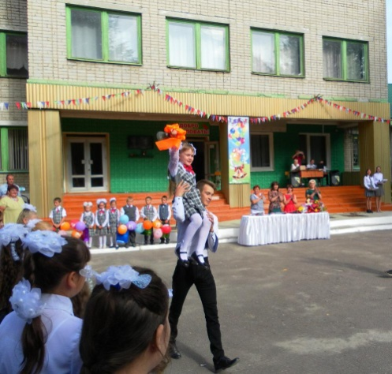
Первоклассники порадовали присутствующих веселыми стихами, а будущие выпускники приняли их в дружную школьную семью, подарили полезные подарки и торт для праздничного чаепития. Закончилась линейка традиционным звонком.
Традиционно прошла праздничная линейка и в структурном подразделении МБОУ «Краснолипьевская школа» «Новосолдатская школа»
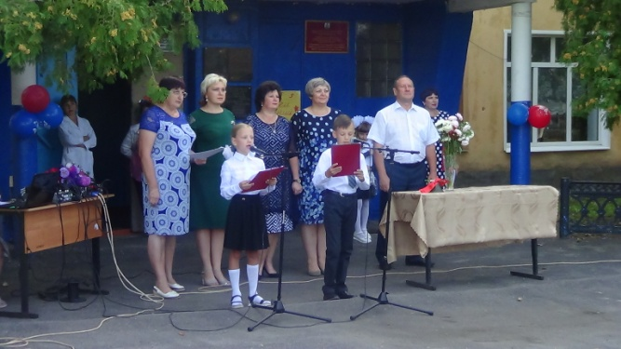

Наша школа стала участником акции «Белый цветок», в ходе которой по всем классам прошли Уроки добра и милосердия. Во время уроков детям предлагались беседы о милосердии, о той помощи, которую может оказать каждый из нас онкобольным детям.
Цель акции — сбор денег для лечения тяжелобольных детей. Краснолипьевские школьники ежегодно участвуют в акции, изготавливая цветы в разной технике из бумаги.
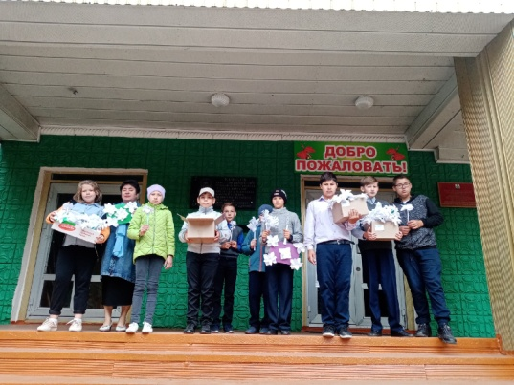
В рамках подготовки к акции «Белый цветок» школьники под руководством учителя изобразительного искусства Суровцевой Елены Ивановны и своих классных руководителей изготовили бумажные цветы. Также не остались в стороне и воспитанники воскресной школы, они тоже сделали цветы и под руководством учителя Араловой Н.В. вышли на улицу, предлагая прохожим оказать посильную помощь онкобольным детям.
19 сентября волонтеры предлагали прохожим на улице и работникам различных организаций приобрести за любую цену бумажный цветочек. Краснолипьевцы с пониманием отнеслись к акции, жертвуя средства, кто сколько может, и взамен получили белые цветы, сделанные руками детей на уроках милосердия.
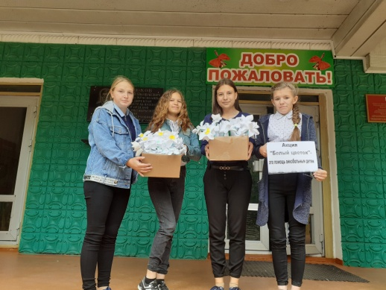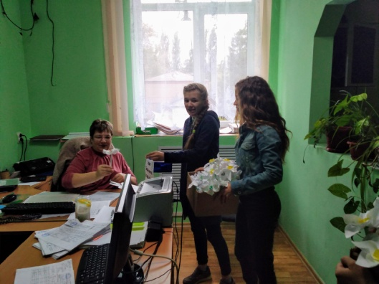
Волонтёры оказались довольны проведённой акцией и дали обещание постоянно принимать участие в жизни нуждающихся.
Традиционно в МБОУ «Репьевская школа» состоялся муниципальный этап олимпиады по избирательному законодательству.
Олимпиада проводилась по инициативе Территориальной избирательной комиссии Репьевского района при поддержке отдела по образованию администрации Репьевского муниципального района. Председателем жюри являлся Костыря А.В., председатель Территориальной избирательной комиссии Репьевского района.
Целью олимпиады является привлечение внимания и повышение интереса будущих избирателей к избирательному праву и избирательному процессу, политической жизни современного общества.
В ходе олимпиады ребята имели возможность проявить себя в командном первенстве.
Команда нашей школы заняла почетное 2 место, эмоционально выступила и открыла для себя много нового в данной сфере.
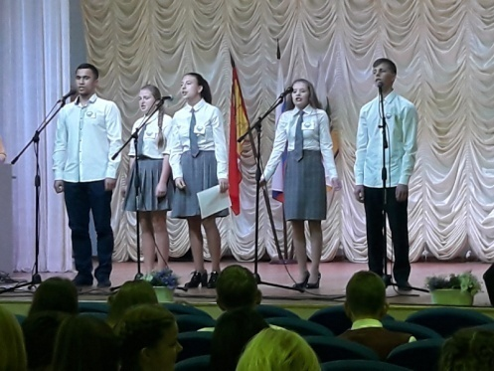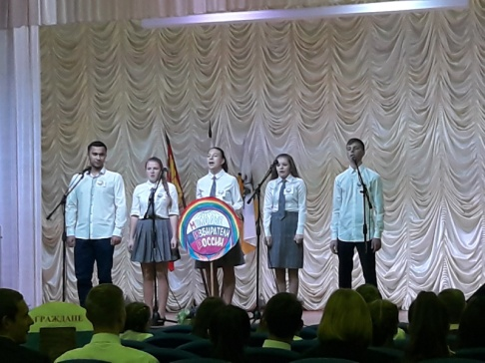
Команда «МИР»
25 октября в МБОУ «Краснолипьевская школа» состоялся один из главных традиционных школьных праздников – Осенний бал, в котором участвовали ученики 8-11 классов, а готовили праздник десятиклассники под руководством классного руководителя Араловой Н.В. В жюри были приглашены выпускники и обучающиеся школы.
При входе в актовый зал можно было сразу же погрузиться в атмосферу праздника, ожидания чуда. В игровой программе приняли участие девушки-конкурсантки.
Зрители тоже активно участвовали в игровой программе, отгадывая осенние загадки, участвуя в конкурсах и буффонаде.
Оставшееся время ребята веселились на дискотеке.
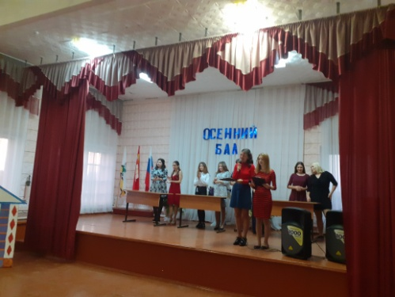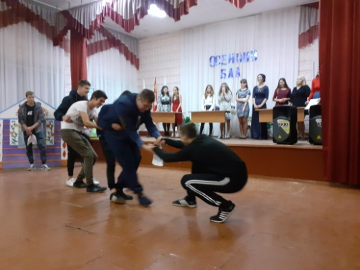
Участники конкурсной программы
26 ноября школа гостеприимно открыла двери для гостей, приглашенных на праздничный концерт, который прошел в актовом зале. Малыши и старшеклассники дарили свою любовь, талант всем присутствующим. На сцене были представлены стихи и песни - лирические и зажигательные в исполнении учеников и младших, и старших классов. Задорный танец пятиклашек порадовал присутствующих. Праздник разнообразили выступления ребят из 4 и 8 классов, которые поздравили мам в стиле «реп». Изюминкой праздника были выступления фольклорного ансамбля «Липушки». Завершился праздничный концерт нежной композицией танцевального коллектива «Максимум».
Каждый ученик вложил частичку себя в этот праздник: ребята рисовали, делали подарки своим мамам.
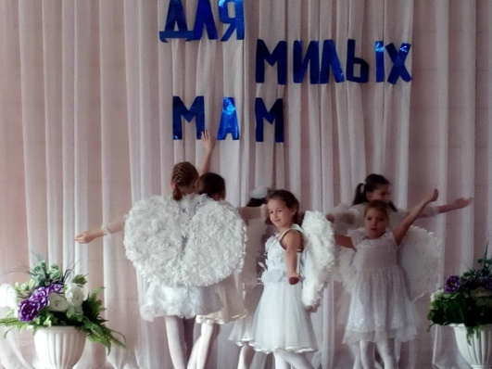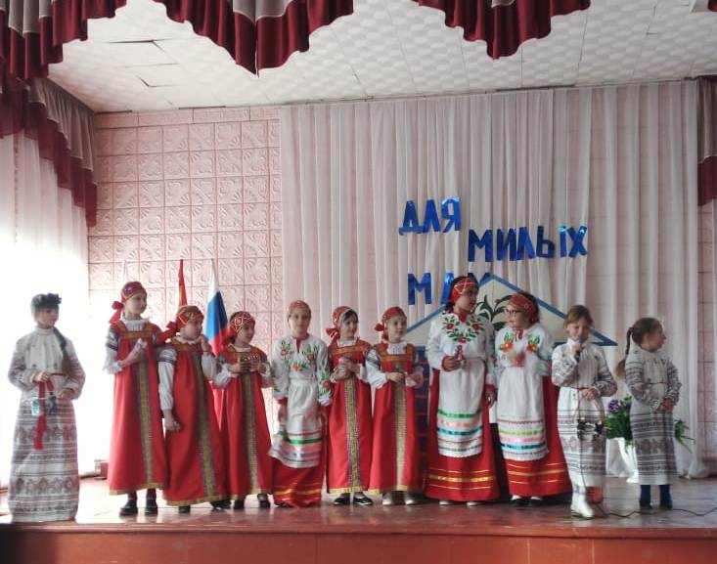
Выступление обучающихся на празднике
26-27 ДЕКАБРЯ в МБОУ «Краснолипьевская школа» проводились Новогодние мероприятия. Школа была красочно украшена, также празднична была и пришкольная территория, баннерами и гирляндами был украшен фасад здания, что создавало праздничное настроение в течение двух недель.
Ребята из детского сада веселились на Новогодних утренниках и развлекались с персонажами уходящего и наступающего года, ученики 1-4 классов сначала показали праздничный концерт для родителей, а потом и сами повеселились у Новогодней ёлки со сказочными героями. 5-6 классники приняли участие в Новогоднем квесте, а учащиеся 11 класса не изменили традиции, подготовив увлекательное сказочное путешествие. Позже для старшеклассников была организована дискотека. Также во время бала-маскарада традиционно работало кафе, устроенное учениками и родителями 9 класса.
В структурном подразделении МБОУ «Краснолипьевская школа» тоже прошли Новогодние мероприятия. И пусть учеников в школе небольшое количество, но праздники прошли весело и задорно.
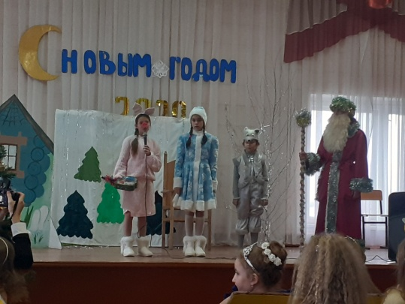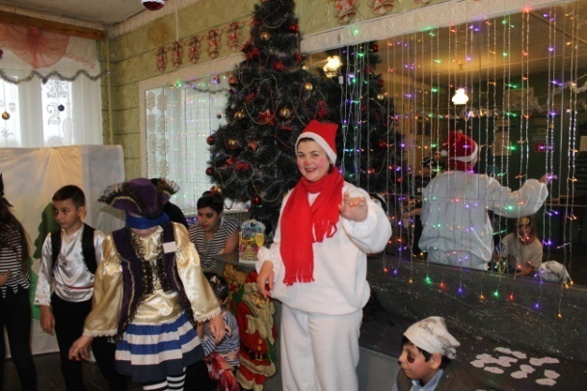
Новогодние праздники в школе

15 января, во время Святок, в МБОУ «Краснолипьевская школа» состоялось мероприятие, посвященное Рождеству Христову.
Ребята из 4 и 5, занимающиеся основами православной культуры под руководством учителя Араловой Н.В., подготовили и показали 2 инсценировки, спели рождественские песни. Артисты рассказали ученикам из начальных классов об истоках праздника Рождества, а второклассники прочитали рождественские стихи.
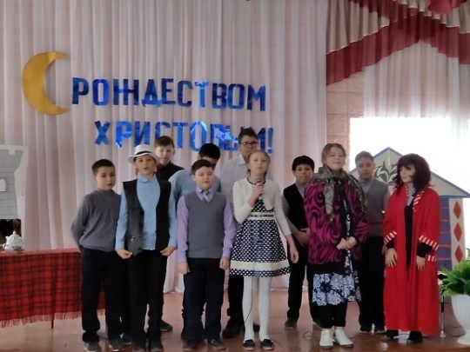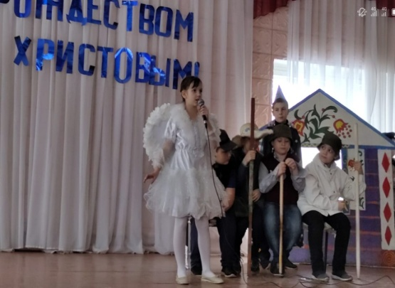

Третья четверть была начата со значимого мероприятия для обучающихся школы: Дня освобождения села от немецко-фашистских захватчиков. Как всегда состоялся митинг, на котором была дана историческая справка тех дней, прошла минута молчания. Далее состоялось возложение венков к памятникам освободителей.
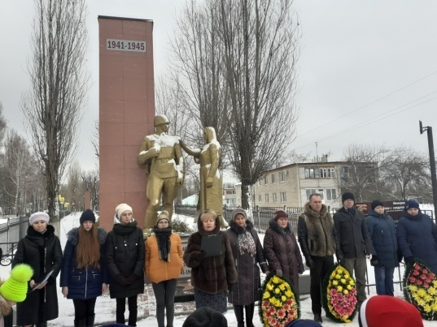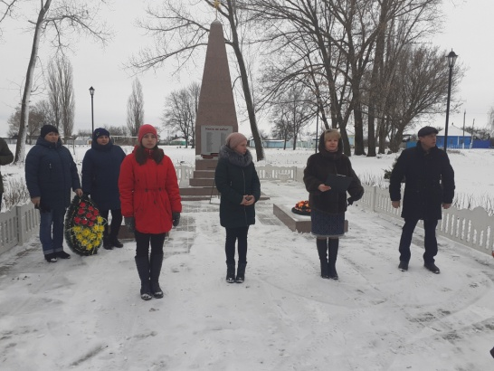

5 февраля в рамках месячника патриотической работы в МБОУ «Краснолипьевская школа» проводился Час курсанта. Школьников посетили бывшие выпускники, ставшие курсантами Военно-воздушной академии им. профессора Н.Е.Жуковского и Ю.А.Гагарина. Ярмонов Максим и Аралов Роман были горячо встречены обучающимися школы, они побеседовали с учениками из 6-7 классов и провели конкурс рисунков у младших школьников. Также ребята встретились с «юнармейцами» и провели с ними занятие.
Курсанты рассказали о своем учебном заведении, поделились впечатлениями об учебе и поступлении в вуз, показали видеоролики, а также рассказали о Днях открытых дверей.

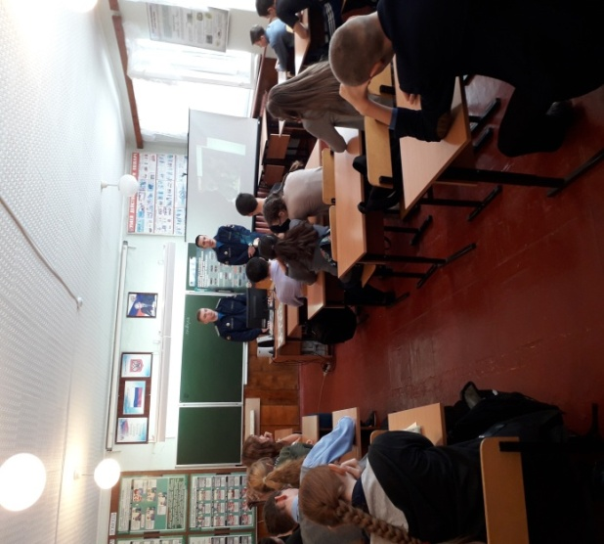

В течение всей снежной зимы обучающиеся МБОУ «Краснолипьевская школа» оказывали адресную помощь вдовам ветеранов Великой Отечественной войны в очистке придомовой территории от снега. Данная акция ежегодно проходит в школе. Многие ребята уже знают своих «подшефных» и без напоминаний помогают им.
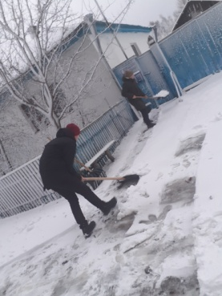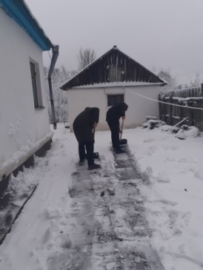
15 февраля учащиеся МБОУ «Краснолипьевская школа» стали участниками митинга, посвященного Дню памяти о россиянах, исполнявших служебный долг за пределами Отечества. Митинг состоялся на могиле Кудашова Евгения, погибшего в военных действиях во время чеченской кампании.
В начале мероприятия учащиеся школы прочитали стихи о солдатах, погибших в Чечне. Заведующая Краснолипьевским краеведческим музеем Калугина О.М. выступила с речью о молодых ребятах, которые погибли во время войны в Афганистане и Чечне, назвав их поименно, и попросила возложить венок и цветы на могилу Кудашова Евгения.
Все присутствующие почтили память погибшего минутой молчания.
Также ребята возложили цветы на могилу умершего воина-интернационалиста Елисеева Ю.А.
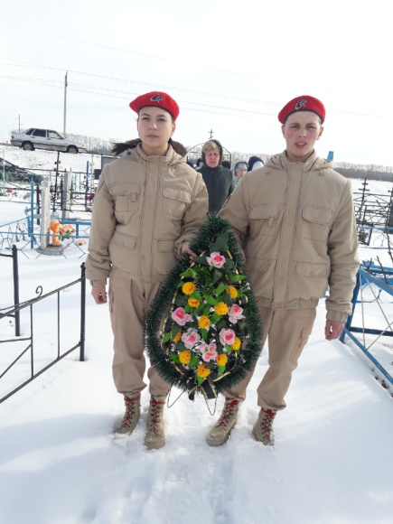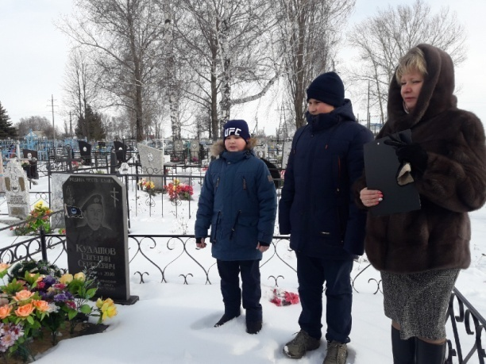
Участники митинга
17 февраля обучающиеся 7 класса МБОУ «Краснолипьевская школа» под руководством Потуданской В.А. провели вечер памяти «Афганистан – живая память», посвященный Дню памяти о россиянах, исполнявших служебный долг за пределами Отечества. Ребята подготовили замечательную программу, с которой выступили перед гостями, школьниками и учителями.
На вечер были приглашены участники боевых действий в Афганистане, но, к сожалению, смогли посетить мероприятие только Елисеев Виктор Петрович и Ярмонов Василий Иванович.
Ученики читали трогательные стихи, смотрели ролики на известные песни ребят, которые прошли афганскую войну, а Саввин Николай, ученик 10 класса спел песню «Здравствуй, мама».
В конце мероприятия было сделано фото на память, которое будет подарено гостям в память о встрече.

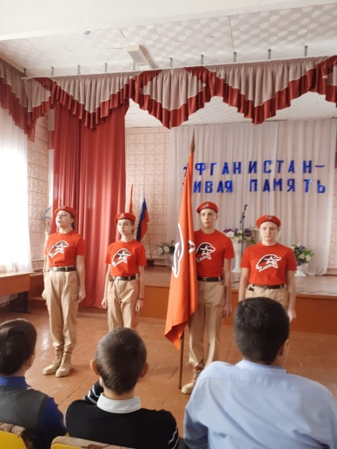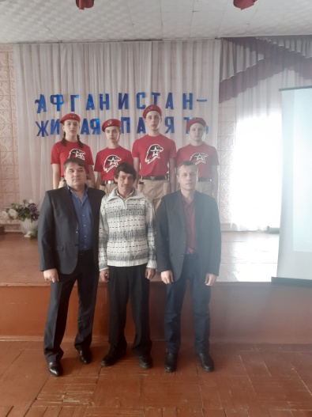

Ученики читали трогательные стихи, пели патриотические песни. Вечер сопровождался презентацией о воинах интернационалистах.
22 февраля обучающиеся МБОУ «Краснолипьевская школа» стали участниками концерта, посвященном Дню защитника Отечества, который проходил в местном Доме культуры.
20 февраля в МБОУ Репьевская СОШ проводился Муниципальный этап областного конкурса патриотической песни «Красная гвоздика».
От МБОУ «Краснолипьевская школа» в Конкурсе принимали участие 4 обучающихся. Гришина Мария, в номинации «Солисты» заняла 3 место, Мишина Марина и Тумайкина Александра в номинации «Дуэты и трио» тоже стали третьими. К сожалению, Саввин Николай почетных мест не занял, но выступил достойно.
Также принимали участие в конкурсе школьники, занимающиеся в ЦДО. Из них Иволгина Елизавета заняла 2 место в номинации «Авторская песня».
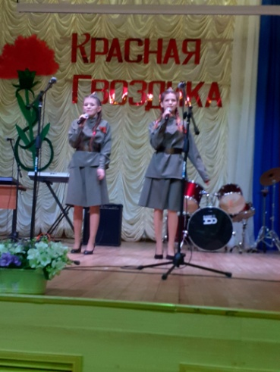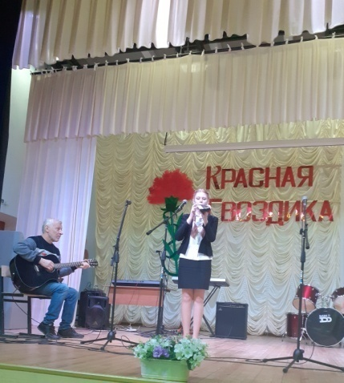
Участники смотра-конкурса
Так называлась конкурсная программа, посвященная Международному женскому дню, которая проводилась в МБОУ «Краснолипьевская школа» 6 марта. Проводили развлекательную программу восьмиклассники под руководством классного руководителя Миляевой С.А. Команды участниц состояли из мам и дочерей обучающихся 5-11 классов. Девчонкам и мамам пришлось сделать прическу и аппликацию, вспомнить кухонные принадлежности и детские песни, изготовить куклу для дочери и накормить с закрытыми глазами голодного ребенка, стать модельерами и представить платье, изготовленное на скорую руку. Все это сопровождалось поддержкой зрителей и гостей праздника.
Игровая программа создала теплую атмосферу и праздничное настроение.
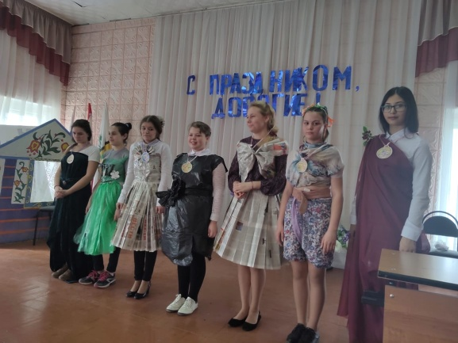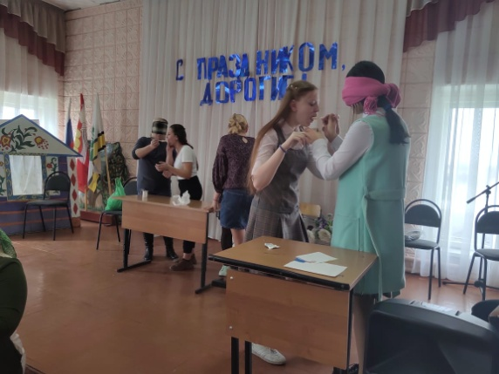
В связи с пандемией коронавируса в стране, четвертую четверть дети обучались дистанционно, поэтому и мероприятия тоже проводились дистанционно.
В рамках подготовки к празднованию 75-летия Победы в Великой Отечественной войне в школе был разработан план мероприятий, который реализовался с апреля по май.
Школьники дистанционно готовились к празднованию Дня Победы.
Ученики и учителя принимали участие в онлайн акциях «Бессмерный полк» и «Вспомним героев-односельчан». Ролики и фото были размещены в группе «Краснолипьевская школа» в соцсети VK.
Выпускники школы внесли свой посильный вклад в проект по созданию «Островка памяти». В честь 75-летия Победы был посажен фруктовый сад на территории школы.
Школьники приняли активное участие в муниципальном онлайн конкурсе «Дорогами войны», ребята снимали ролики, где они читают патриотические стихи.
Также мы не обошли стороной онлайн акции «Свеча памяти», «Георгиевская ленточка» и конкурс детских рисунков «Салют, Победа!».
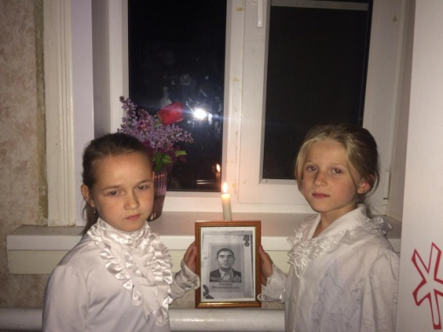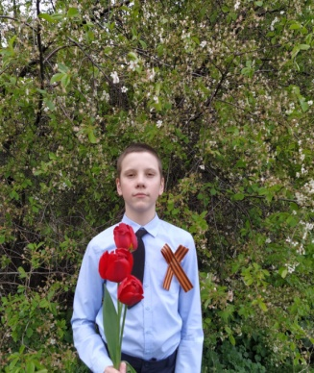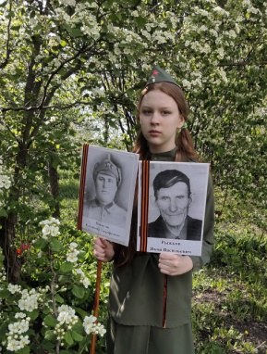
25 мая в нашей школе прошло праздничное мероприятие «Последний звонок», к сожалению, вновь дистанционно. Все школьники приняли активное участие в этом мероприятии: писали пожелания выпускникам, записывали видеообращения к ним, а выпускники сделали свои прощальные ролики. А четвероклассники подготовили свой ролик «Прощай, начальная школа»
Также в течение года школьники стали участниками различных акций: «Покорми птиц зимой», «Сделай сам», «Чистый дом», «Цвети, Земля!» и др. Проводились субботники, а учащиеся 11 класса посадили фруктовый сад из яблонь.
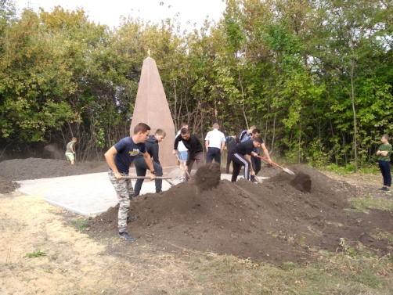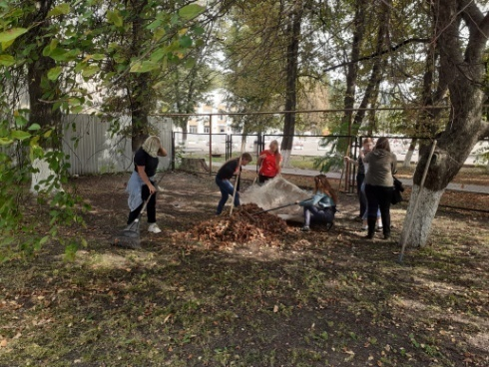

В течение года ученики дважды приняли участие в акции по сбору макулатуры, в общей сложности собрав около 2000 кг.
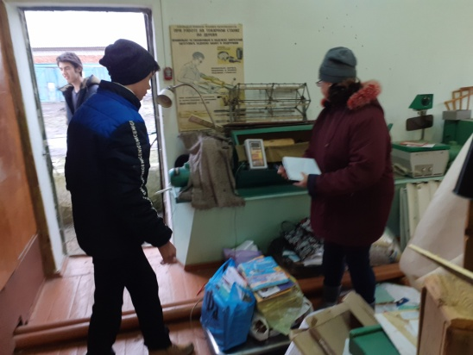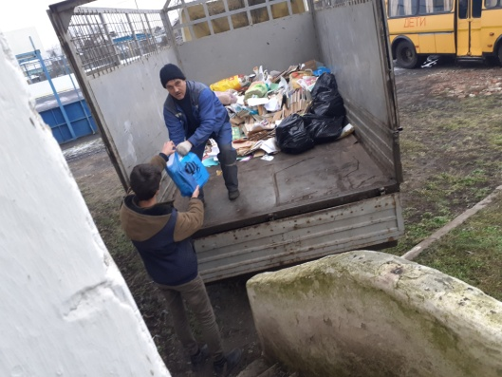
Также в течение года ребята принимали участие в конкурсах рисунков, приуроченных к праздникам и знаменательным датам.
В целом план реализован на 98%, без учета того, что проводились незапланированные мероприятия.
На протяжении многих лет в школе работает программа «Здоровье», которая в этом году состояла из нескольких направлений: организация здоровьесберегающего образовательного процесса, инструктивно-методическая и учебно-воспитательная работа, оздоровительно-профилактическая работа (консультативная работа по вопросам здоровья и спортивно-оздоровительные мероприятия). Учителя на уроках используют комплекс упражнений для физкультминуток. В классах и коридорах организован режим проветривания и влажная уборка. На больших переменах проводятся динамические паузы и игры. Ежемесячно проводятся общешкольные спортивные и профилактические мероприятия.

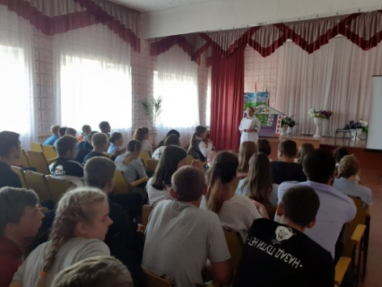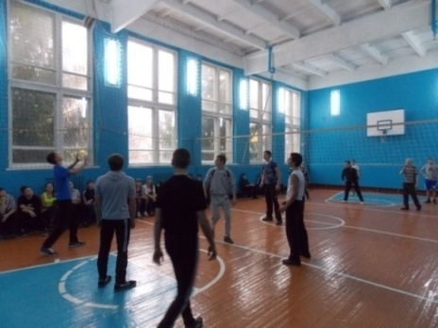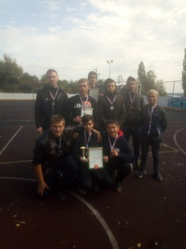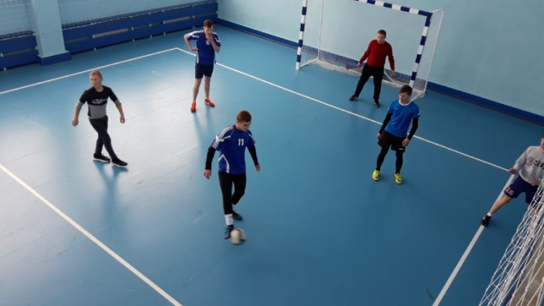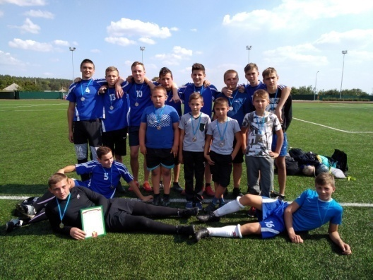
В мае проводилась дистанционная акция по сдаче норм ГТО, в которой принимали участие учащиеся 6-11 классов. По итогам тестирования, когда это будет возможно, отличившиеся ребята получат золотые и серебряные значки.
Также велась активная профориентационная работа. В школу приезжали агитаторы из разных учебных заведений области и проводили работу со старшеклассниками.
05 февраля в МБОУ «Краснолипьевская школа» обучающиеся 10-11 классов посетили профориентационное мероприятие «Дороги, которые мы выбираем», которое проводила инспектор ГКУ ВО ЦЗН Репьевского района Костыря Галина Сергеевна.
Обучающиеся прошли тестирование по программе самооценки Е.А.Климова, направленное на выявление того, на что ориентирована личность. Также они прослушали лекцию по профориентации.
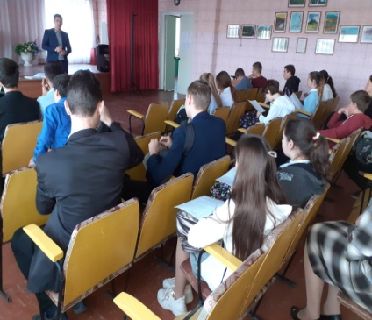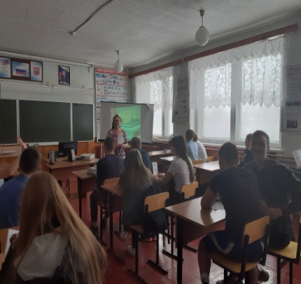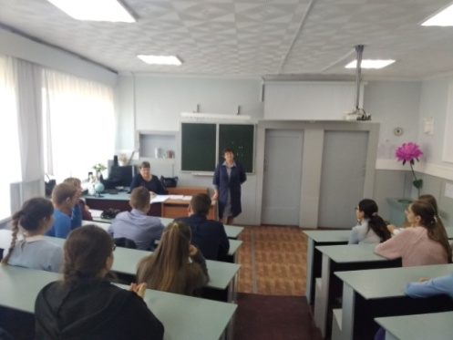

С целью реализации принципа развития успешности ребенка в деятельности, предупреждения правонарушений и преступлений и занятости учащихся во внеурочное время, в школе осуществляет работу сеть кружков, секций.
ГРАФИК ПРОВЕДЕНИЯ КРУЖКОВ И СЕКЦИЙ
В МБОУ « КРАСНОЛИПЬЕВСКАЯ ШКОЛА»
(2019 – 2020 учебный год)

№ | Название кружка, секции | ФИО руководителя | Класс | День недели | Время
1 | Фольклорный ансамбль | Самодурова Н.С. | 1 | Понедельник | 11.00-11.45
2 | Фольклорный ансамбль | Самодурова Н.С. | 2 | Понедельник | 13.10-13.55
3 | Сольфеджио | Глобенко Т.Ф. | 1 | Понедельник | 12.00-12.45
4 | Фольклорный ансамбль | Самодурова Н.С. | 3 | Понедельник | 15.00-15.45
5 | Сольфеджио | Глобенко Т.Ф. | 2 | Понедельник | 16.05-16.50
6 | Фольклорный ансамбль | Самодурова Н.С. | 4 | Понедельник | 16.15-17.00
7 | Секция «Вольная борьба» | Кретинин Е.А. | 2-6 | Понедельник | 18.00-19.00
8 | Народное творчество | Самодурова Н.С. | 1 | Вторник | 11.00-11.45
9 | Народное творчество | Самодурова Н.С. | 2 | Вторник | 13.10-13.55
10 | Сольфеджио | Глобенко Т.Ф. | 1 | Вторник | 12.00-12.45
11 | Народное творчество | Самодурова Н.С. | 3 | Вторник | 15.00-15.45
12 | Сольфеджио | Глобенко Т.Ф. | 3 | Вторник | 15.45-16.30
13 | Народное творчество | Самодурова Н.С. | 4 | Вторник | 14.05-14.50
14 | Секция «Волейбол» | Головащенко С.В. | 5-11 | Вторник | 16.00-17.40
15 | Патриотический клуб «Юнармия» | Головащенко С.В. | 9-11 | Вторник | 14.00-15.40
16 | Фольклорный ансамбль | Самодурова Н.С. | 1 | Среда | 11.00-11.45
17 | Фольклорный ансамбль | Самодурова Н.С. | 2 | Среда | 12.55-13.40
18 | Фольклорный ансамбль | Самодурова Н.С. | 3 | Среда | 15.00-15.45
19 | Фольклорный ансамбль | Самодурова Н.С. | 4 | Среда | 16.50-17.35
20 | Хор | Глобенко Т.Ф. | 1 | Среда | 12.50-13.25
21 | Хор | Глобенко Т.Ф. | 2 | Среда | 14.10-14.35
22 | Сольфеджио | Глобенко Т.Ф. | 2 | Среда | 15.20-16.25
23  24 | Секция «Вольная борьба» | Кретинин Е.А. | 2-6 | Среда | 18.00-19.00
25 | Народное творчество | Самодурова Н.С. | 1 | Четверг | 11.00-11.45
26 | Народное творчество | Самодурова Н.С. | 2 | Четверг | 13.10-13.55
27 | Слушание музыки | Глобенко Т.Ф. | 1 | Четверг | 12.00-12.45
28 | Народное творчество | Самодурова Н.С. | 3 | Четверг | 15.00-15.45
29 | Слушание музыки | Глобенко Т.Ф. | 2 | Четверг | 16.05-16.50
30 | Народное творчество | Самодурова Н.С. | 4 | Четверг | 17.15-18.00
31 | Секция «Волейбол» | Головащенко С.В. | 5-11 | Четверг | 16.00-17.40
32 | Патриотический клуб «Юнармия» | Головащенко С.В. | 9-11 | Четверг | 14.00-15.40
33 | Фольклорный ансамбль | Самодурова Н.С. | 1 | Пятница | 11.00-11.45
34 | Фольклорный ансамбль | Самодурова Н.С. | 2 | Пятница | 11.55-12.40
35 | Фольклорный ансамбль | Самодурова Н.С. | 3 | Пятница | 12-50-13.35
36 | Фольклорный вокал | Самодурова Н.С. | 4 | Пятница | 13.45-14.30
37 | Сольфеджио | Глобенко Т.Ф. | 4 | Пятница | 14.55-15.40
38 | «Юный художник» | Горяинов И.Н. | 5-9 | Пятница | 15.30-16.15
39 | «Юный музыкант» | Горяинов И.Н. | 5-9 | Пятница | 16.30-17.45
40 | Секция «Кендо» | Мукашева С.В. | 1-10 | Пятница | 18.00-19.00
41 | Секция «Вольная борьба» | Кретинин Е.А. | 2-6 | Пятница | 18.00-19.00

Результаты участия воспитанников школы в муниципальных, региональных и федеральных фестивалях, конкурсах, смотрах приведены в следующей таблице.

Информация об участии МБОУ «Краснолипьевская школа» в конкурсных мероприятиях с 02.09.2019г. по15.12.2019г.
№ п/п | Образовательное учреждение | Название мероприятий | ФИО участника (- ов) | ФИО ответственного или руководителя | Достижения
На муниципальном уровне
1 | МБОУ «Краснолипьевская школа» | Экологический конкурс «Лучший защитник природы - 2019» | Все обучающиеся | Миляева Светлана Алексеевна | Участие
2 |  | Всероссийский Экологический субботник «Зеленая Россия». | Все обучающиеся | Миляева Светлана Алексеевна | Участие
3 |  | Межведомственная акция «Дорожный патруль безопасности» | Все обучающиеся | Миляева Светлана Алексеевна | Участие
4 |  | Первенство по футболу среди обучающихся Репьевского муниципального района | Команда юношей | Головащенко Сергей Владимирович | 2 место
5 |  | Первенство по городошному спорту среди обучающихся Репьевского муниципального района | Команда обучающихся | Головащенко Сергей Владимирович | 2 место
6 |  | Первенство по лапте среди обучающихся Репьевского муниципального района | Команда юношей | Головащенко Сергей Владимирович | 2 место
7 |  | Первенство по волейболу среди обучающихся Репьевского муниципального района | Команда юношей  Команда девушек | Головащенко Сергей Владимирович | 2 место  участие
8 |  | Первенство по бадминтону среди обучающихся Репьевского муниципального района | Гончаров Дмитрий, уч-ся 9 класса  Петров Николай, уч-ся 9 класса | Головащенко Сергей Владимирович | 1 место  2 место
9 |  | Муниципальный этап краеведческой конференции «История населенных пунктов Воронежской области» | Анохина Екатерина, уч-ся 10 класса | Суровцева Елена Ивановна | 2 место
10 |  | Муниципальный конкурс творческих работ «Осеннее кружево» | Писарева Екатерина, Ведищева Александра, Вахнин Даниил, уч-ся 3 класса  Когтева И.Н., учитель начальных классов | Иволгина Марина Николаевна | 2 место  2 место  Победитель  Победитель
11 |  | Муниципальный конкурс творческих работ «Роль и значение детских и юношеских организаций в патриотическом и нравственном воспитании молодежи» | Иволгина Елизавета, уч-ся 9 класса  Никитина Полина, уч-ся 8 класса | Иволгина Марина Николаевна  Никитина Татьяна Александровна | Победитель  Победитель
12 |  | Муниципальный конкурс проектов по благоустройству пришкольных территорий | Анохина Екатерина, уч-ся 10 класса  Макулов Алим, уч-ся 11 класса | Суровцева Елена Ивановна  Аралова Нина Васильевна | Участие
13 |  | Муниципальный этап олимпиады по избирательному праву | Команда обучающихся | Когтева Ирина Николаевна | 2 место
14 |  | Муниципальный конкурс творческих работ обучающихся «Мама милая, родная» | Кретинина Вера, Волков Никита, Кретинина Анастасия – 2 класс, Кузнецов Тимур, Рожкова марина, Паршина Екатерина – 1класс | Когтева Ирина Николаевна  Кретинина Вера Николаевна | Участие
15 |  | Единый День Дублера | Анохина Екатерина, уч-ся 10 класса  Мишина Марина, уч-ся 10 класса  Когтев Николай, уч-ся 10 класса | Когтева Ирина Николаевна | Благодарности за участие
16 |  | Муниципальный конкурс плакатов «Белый цветок» | Коллектив уч-ся | Суровцева Елена Ивановна | Участие
17 |  | Первенство по настольному теннису среди обучающихся Репьевского муниципального района | Команда уч-ся | Головащенко Сергей Владимирович | Участие
18 |  | Первенство по мини-футболу среди обучающихся Репьевского муниципального района | Команда уч-ся | Головащенко Сергей Владимирович | 2 место
19 |  | Первенство по кендо среди обучающихся Репьевского муниципального района | Никитина Полина – уч-ся 8 класса  Самодурова Анастасия – 5 класс | Мукашева Софья Васильевна | 1 место  2 место
20 |  | Акция «Лучший защитник природы – 2019» по сбору макулатуры | Все уч-ся школы | Миляева Светлана Алексеевна | Участие  870 кг
На региональном уровне
1 | МБОУ «Краснолипьевская школа» | Региональный конкурс «Самый  грамотный» | Рыжкова Алина, уч-ся 9 класса | Иволгина Марина Николаевна | Участие
2 |  | Региональная благотворительная акция «Белый цветок» | МБОУ «Краснолипьевская школа» | Миляева Светлана Алексеевна | 5 850 руб.
3 |  | Региональный этап Всероссийского конкурса сочинений в  Воронежской области в 2019 году» | Рыжкова Алина, уч-ся 9 класса  Анохина Екатерина, уч-ся 10 класса | Иволгина Марина Николаевна  Миляева Светлана Алексеевна | Участие
4 |  | Областной конкурс творческих работ «Ремень не метод воспитания» | Кривотулова Екатерина, уч-ся 10 класса | Миляева Светлана Алексеевна | Участие
5 |  | Региональный конкурс проектных работ для VФорума одаренных детей | Анохина Екатерина, уч-ся 10 класса | Суровцева Елена Ивановна  Аралова Нина Васильнвна | Участие
6 |  | Молодежный форум Воронежской области «Траектория развития» | Анохина Екатерина, Гришина Мария,  Когтев Николай | Когтева Ирина Николаевна | Участие
7 |  | Областной конкурс юных исследователей окружающей среды. Номинация – Ландшафная экология и геохимия | Иволгина Елизавета, уч-ся 9 класса | Суровцева Елена Ивановна | Участие
8 |  | Областной конкурс творческих работ «Не дружи со своей обидой» |  | Когтева Ирина Николаевна | Участие
9 |  | Областной конкурс детского рисунка «Охрана труда глазами детей» |  | Кретинина Вера Николаевна | Участие
На всероссийском уровне
1 | МБОУ «Краснолипьевская школа» | Всероссийская акция «Крылья Ангела» | Дети из многодетных семей | Иволгина Марина Николаевна | Участие
2 |  | Второй всероссийский конкурс детского рисунка «Слава России» | Писарева Екатерина, уч-ся 3 класса | Иволгина Марина Николаевна | Участие
3 |  | Всероссийский конкурс на лучшую форму мероприятий в рамках государственного праздника Дня славянской письменности и культуры | Миляева Светлана Алексеевна | Миляева Светлана Алексеевна | Приглашение на форум в г.Пятигорсксертификат  (лучшие практики)
4 |  | V Всероссийская информационно-агитационная акция  «Есть такая профессия – Родину защищать». |  | Миляева Светлана Алексеевна | Участие

Информация об участии МБОУ «Краснолипьевская школа» в конкурсных мероприятиях с 01.01.2020г. по 01.06.2020г.
№ п/п | Образовательное учреждение | Название мероприятий | ФИО участника (- ов) | ФИО ответственного или руководителя | Достижения
На муниципальном уровне
1 | МБОУ «Краснолипьевская школа» | Сетевой коммуникационный проект «Нам не помнить об этом нельзя» | Команда обуч-ся | Зубцова Н.И.  Никитина Т.А.
2 | МБОУ «Краснолипьевская школа» | Муниципальный этап интеллектуальной игры «РИСК» | Команда обуч-ся | Никитина Т.А. | 2 место
3 | МБОУ «Краснолипьевская школа» | Соревнования по лыжным гонкам V Спартакиады учащихся Репьевского муниципального района 2019г.(смешанная эстафета) | Команда обуч-ся | Головащенко С.В. | 3 место
4 | МБОУ «Краснолипьевская школа» | Муниципальные соревнования по мини-футболу | Команда обуч-ся | Головащенко С.В. | Участие
5 | МБОУ «Краснолипьевская школа» | Конференция школьников «Первые шаги» | Канищев Григорий 4 кл.  Чесноков Н., Крюков В. – 2 кл. | Дубровских Г.А.  Когтева И.Н. | 1 место  2 место
6 | МБОУ «Краснолипьевская школа» | Военно-спортивная игра «Победа» | Команда обуч-ся (среднее звено)  Команда обуч-ся  (старшее звено) | Головащенко С.В.  Головащенко С.В. | 3 место  3 место
7 | МБОУ «Краснолипьевская школа» | Конкурс рисунков, посвященный празднованию 75-летия Победы в Великой Отечественной войне | Суровцев А.,  Чулкова В.  Михеева А., Анохина А., Меринов А. – 4 кл. | Дубровских Г.А. | 2 место  2 место  (участие)
8 | МБОУ «Краснолипьевская школа» | Муниципальный конкурс сочинений и проектных работ, посвященный празднованию 75-летия Победы в Великой Отечественной войне | Никитина П.-8 кл.  Бутко А. – 6 кл.  Беляева В. – 5 кл.  Кирьячков М.- 4 кл. | Миляева С.А.  Дубровских Г.А.
9 | МБОУ «Краснолипьевская школа» | Муниципальный этап конкурса патриотической песни «Красная гвоздика» | Дуэт: Тумайкина А., Мишина М. – 10 кл.  Саввин Н. – 10 кл.  Гришина М. – 10 кл.  Иволгина Е. – 9 кл. | Самодурова Н.С.  Горяинов И.Н. | 3 место  Участие  3 место  2 место
10 | МБОУ «Краснолипьевская школа» | Муниципальный этап областной олимпиады по краеведению | Гришина М. – 10 кл. | Миляева С.А. | 1 место
11 | МБОУ «Краснолипьевская школа» | Муниципальный этап конкурса «Лидер 21 века» | Когтев Н., 10 кл. | Когтева И.Н. | Участие
12 | МБОУ «Краснолипьевская школа» | Муниципальный этап конкурса «Неопалимая купина» | Волков П.-3кл.  Писарева Е. – 3кл. | Иволгина М.Н. | 2 место  3 место
13 | МБОУ «Краснолипьевская школа» | Муниципальный этап конкурса детских и творческих работ «Рисуем комикс – весело и интересно о том, что вкусно и полезно» в рамках программы «Разговор о правильном питании» | Токарев А. – 5кл. | Алпатова Н.В. | Участие
14 | МБОУ «Краснолипьевская школа» | Районный конкурс поделок «Пасхальный сувенир» | Кузнецов Т., Паршина Е. – 1кл., Ведищева А., Тамбовцев И. – 3 кл, Беляева В., Самодурова А., Кретинин И. – 5кл., Бартенева В. – 6кл.  Токарев А. – 5 кл.  Башлыков А.  Чистякова К. | Кретинина В.Н.  Иволгина М.Н.  Никитина Т.А.  Рыжкова Е.В.  Алпатова Н.В.  Самодурова Н.С. | Участие  2 место  3 место  2 место  3 место
15 | МБОУ «Краснолипьевская школа» | Муниципальный этап конкурса «Старая, старая сказка» | Писарева Е. – 3кл. | Иволгина М.Н. | Участие
16 | МБОУ «Краснолипьевская школа» | Муниципальный этап конкурса сочинений «Выборы-2020» | Никитина П.- 8 кл. | Никитина Т.А. | Участие
17 | МБОУ «Краснолипьевская школа» | Муниципальный этап  Конкурса плакатов «Выборы -2020» | Иволгина Е. – 9 кл. | Суровцева Е.И. | Участие
18 | МБОУ «Краснолипьевская школа» | Муниципальный этап  Конкурса «Стоп – коронавирус» | Канищев Г., Псарев А. – 4 кл.  Кретинин И., Волков П., Ведищева А., Башмаков М. , Тамбовцев И., Буганова К.– 3 кл.  Мишина М. – 10кл.  Тумайкина В. – 7 кл. | Дубровских Г.А.  Иволгина М.Н.  Аралова Н.В.  Потуданская В.А. | 1место  2 место  3 место  Участие  3 место
19 | МБОУ «Краснолипьевская школа» | Районный флешмоб «Песни у костра» | Группа «Минорный мажор» | Горяинов И.Н. | Участие
20 | МБОУ «Краснолипьевская школа» | Муниципальный конкурс выразительного чтения «Дорогами войны» | Чесноков Н. – 2 класс  Чулкова В. – 4 класс  Канищев Г. – 4 класс  Самодурова А. – 5 кл  Никитина П. – 8 кл  Гришина М. – 10 кл  Обучающиеся 7 класса с композицией «Цветы и порох»:  Косолапов Илья  Лесников Игорь  Летникова София  Кульков Иван  Тумайкина Валерия  Крюков Дмитрий | Когтева И.Н., Дубровских Г.А., Никитина Т.А., Миляева С.А., Потуданская В.А. | Участие
21 | МБОУ «Краснолипьевская школа» | Муниципальный конкурс рисунков «Салют, Победа!» | Писарева Е. – 3кл.  Бартенева В. – 6 кл.  Суровцев А. – 4 кл. | Иволгина М.Н.  Рыжкова Е.В.  Суровцева Е.И. | Участие
22 | МБОУ «Краснолипьевская школа» | Сетевой телекоммуникационный проект питчинг «Счастливая семья» | Арцыбашев А.А. |  | 1 место
На региональном уровне
1 | МБОУ «Краснолипьевская школа» | XVIII областной краеведческий конкурс среди школьников и студентов «Край Воронежский православный» | Канищев Григорий, 4 кл. | Дубровских Г.А. | Участие
2 | МБОУ «Краснолипьевская школа» | Психолого-педагогическая олимпиада школьников | Мишина М.- 10 кл. | Дубровских Г.А. | Участие
3 | МБОУ «Краснолипьевская школа» | Областная  олимпиада обучающихся по краеведению | Гришина М. – 10 кл. | Миляева С.А. | Участие
4 | МБОУ «Краснолипьевская школа» | Областной конкурс эссе, посвященный 75-летию Победы в Великой Отечественной войне | Иволгина Е. – 9 кл. | Иволгина М.Н. | 1 место
5 | МБОУ «Краснолипьевская школа» | Областной заочный конкурс электронных презентаций «Великая Победа великого народа» | Чистякова К. – 9 кл. | Свиридова Н.В. | Участие
6 | МБОУ «Краснолипьевская школа» | Областной марафон для обучающихся «Телефон детского доверия» | Иволгина Е., Рыжкова А., Анохина Е., Макулова Р. – 9кл. | Арцыбашев А.А. | Сертификаты участников
На всероссийском уровне
1 | МБОУ «Краснолипьевская школа» | V Всероссийский конкурс «Гордость России»/ Конкурс сочинений | Никитина Полина 8кл. | Миляева С.А. | Диплом 1 степени
2 | МБОУ «Краснолипьевская школа» | Профессиональный конкурс «Учитель будущего» | Дубровских Г.А., Иволгина М.Н., Миляева С.А. |  | Участие
3 | МБОУ «Краснолипьевская школа» | Всероссийский дистанционный конкурс «Векториада-2020» | Кривотулова Екатерина. – 10кл | Миляева С.А. | Диплом победителя
4 | МБОУ «Краснолипьевская школа» | Всероссийский конкурс молодежных проектов «Наша история» | Кривотулова Екатерина, Анохина Екатерина. – 10кл | Миляева С.А. | Участие
5 | МБОУ «Краснолипьевская школа» | VIII Всероссийский конкурс «Гордость России»/Конкурс рисунков | Писарева Е.- 3кл. | Иволгина М.Н. | Диплом победителя
6 | МБОУ «Краснолипьевская школа» | Всероссийский конкурс методических материалов и творческих работ «Нравственно-патриотическое воспитание детей. Педагогический клуб «Наука и творчество» | Суровцева Е.И. |  | 1 место
7 | МБОУ «Краснолипьевская школа» | Всероссийский конкурс для школьников «Большая перемена» | Рыжкова А., Иволгина Е., Гончаров Д., Макулова Р., Ковалева А. – 9 кл. | Рыжкова Е.В. | Участие
8 | МБОУ «Краснолипьевская школа» | Всероссийский конкурс педагогического мастерства | Миляева С.А.  Арцыбашев А.А. |  | Участие

Система работы по профилактике правонарушений, школьной дезадаптации и наркомании поставлена на должном уровне. Каждый учащийся и родитель повторно были ознакомлены СОЗ№119 от 19.10.2009 «О мерах по предупреждению причинения вреда здоровью детей, их физическому, интеллектуальному, психическому, духовному и нравственному развитию» по недопущению пребывания детей в местах, нахождение в которых может причинить вред их здоровью, а также после 22.00.
Тесно поддерживалась связь с родителями, с целью устранения причин девиантного поведения, оказывалась педагогическая помощь в воспитании детей, регулярно посещались на дому классными руководителями семьи детей, находящихся «в группе риска», состоящих на ВШК. Систематически и.о.заместителем директора по BP Миляевой С.А., школьным психологом Дубровских Г.А., социальным педагогом Араловой Н.В. проводились профилактические беседы, тренинги в рамках работы Совета профилактики с учащимися школы. Все «трудные» подростки вовлекались в классные и общешкольные мероприятия, посещали спортивные секции.
В системе проводилась работа по профилактике курения, наркомании и алкоголизма. В течение учебного года были проведены беседы «Здоровые дети в здоровой семье», «Наркомания – знак беды», «Скажи жизни – ДА!», конкурс рисунков и плакатов «Мы за здоровый образ жизни», диспуты: «Что такое счастье?», «Нет ничего дороже жизни».
Корпус классных руководителей состоит из 15 человек, из них 6 - учителя начальных классов. Совершенствование профессиональной компетенции классных руководителей осуществляется путем самообразования (методическая литература, журнал «Классный руководитель» и научно-методический журнал заместителя директора школы по воспитательной работе и др.), обмена опытом и знакомства с новыми воспитательными технологиями, формами и методами воспитательной работы на школьных семинарах, на вебинарах, организованных Воронежским институтом развития образования.
Проводится обмен опытом по работе классных руководителей с родителями, организация патриотического и нравственного воспитания, деятельность классных органов ученического самоуправления. На новый учебный год в методическом плане ставится задача по совершенствованию аналитической и диагностической деятельности классных руководителей и их компетентности по данному виду деятельности.
Анализируя работу классных руководителей, можно отметить, что отчетливо прослеживается направленность на формирование здорового образа жизни и культуры труда, воспитание патриотизма, гражданственности, экологической и нравственной культуры.
Классные часы - это самая распространенная форма общения классного руководителя и учащихся. На классных часах решались все вопросы воспитательного характера, организационные вопросы, проводились тематические мероприятия, встречи.
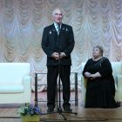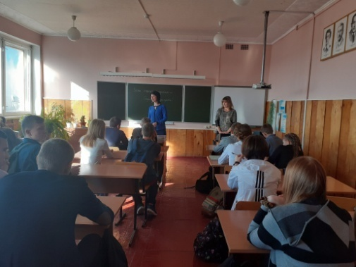
Классные руководители проявляют творческий подход в организации воспитательного процесса в классе. Но не всем это удается, и не все прилагают максимум усилий. Хочется отметить исполнительность, творчество и добросовестное отношение к своим должностным обязанностям классных руководителей: 3 и 11 класса – Иволгиной М.Н., 6 класса –Рыжковой Е.В., 9 класса – Суровцевой Е.И., 5 класса - Никитиной Т.А., учителя начальных классов Дубровских Г.А. Работу классных руководителей за прошлый учебный год можно считать "удовлетворительной".
Родительские собрания проводились системно всеми классными руководителями 1 раз в четверть и 4 раза за 2019/2020 учебный год - общешкольные. Собрания в 4 четверти проводились дистанционно в связи с пандемией коронавируса.

ПЛАН РОДИТЕЛЬСКОГО ВСЕОБУЧА
(ОБЩЕШКОЛЬНЫЕ РОДИТЕЛЬСКИЕ СОБРАНИЯ МБОУ «КРАСНОЛИПЬЕВСКАЯ ШКОЛА» на 2019-2020 уч.г.)
1. | 1 собрание  - 1.Основные направления деятельности в учреждении образования в 2019/2020 учебном году и пути их реализации.  - О чем нужно помнить родителям, чтобы избежать ДДТТ. Роль дополнительного образования в организации свободного время ребенка.  - Информация о состоянии учебно-воспитательного процесса в школе и задачах на 2019-2020 учебный год.  - Выставка рисунков «Моя мама».  5. Адаптация учащихся 1,5 классов.  6.Разное.  7. Концертная программа ко Дню  матери. | Ноябрь | Арцыбашев А.А.  Миляева С.А.  Дубровских Г.А.  Суровцева Е.И.  Дубровских Г.А.  Арцыбашев А.А.  Рыжкова Е.В.
2. | 2 собрание  - Противодействие экстремизму в школьной среде.  - Приоритет семьи в воспитании ребёнка. Духовные ценности семьи.  3. Предварительные итоги успеваемости и посещаемости за 1 полугодие 2019-2020 учебного года.  4.Разное. | Декабрь | Миляева С.А.  Аралова Н.В.  Дубровских Г.А.  Арцыбашев А.А.
3. | 3 собрание  1. О подготовке к итоговой аттестации. Результаты тренировочно-диагностического тестирования ОГЭ и ЕГЭ  2. Подросток и улица. Вредные привычки и подростковая среда  3. Атмосфера жизни семьи как фактор физического и психического здоровья ребёнка.  4. Формирование положительной самооценки школьника – важная составляющая семейного воспитания.  5.Разное. | Март | Дубровских Г.А.  Аралова Н.В.  Миляева С.А.  Дубровских Г.А.  Арцыбашев А.А.
4. | 4 собрание  - Предварительные итоги 2019-2020 учебного года.  - Организация летнего труда и отдыха учащихся.  - Итоговая аттестация обучающихся 9, 11 классов.  - Планы работы школы на новый 2019-2020 учебный год.  5. Ответственность несовершеннолетних и родителей за совершение правонарушений. | Май | Дубровских Г.А.  Миляева С.А.  Арцыбашев А.А.  Участковый уполномоченный

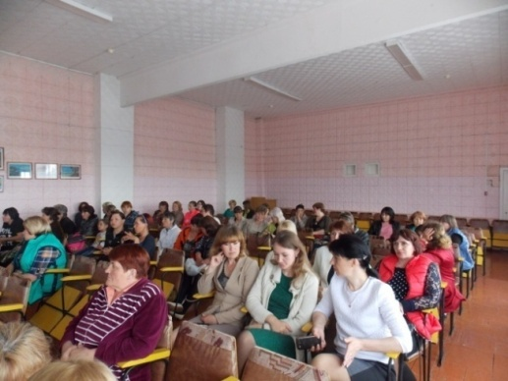
Общешкольное родительское собрание
Классные родительские собрания имели разностороннюю тематику. Обсуждались вопросы возрастных особенностей у детей, соблюдение режима дня, формирования здорового образа жизни, ответственности и обязанностях родителей,воспитания добра и милосердия, чувства патриотизма, ответственности и самостоятельности детей, организации досуга, профориентации и многие другие.
В настоящее время разработан перспективный план летней оздоровительной компании.
В целях определения качества и всестороннего анализа воспитательного процесса, в течение года осуществлялся внутришкольныйконтроль за организацией воспитательной деятельности. Контролировались следующие аспекты ВД:
• Планирование работы классных руководителей.
• Комплектование групп и планирование руководителей объединений дополнительного образования.
• Внедрение областной концепции и разработка классных воспитательных программ.
• Состояние классных информационных уголков.
• Организация работы детских объединений и органов ученического самоуправления.
• Деятельность классных руководителей по развитию познавательных интересов учащихся и их творческого потенциала.
• Состояние спортивно-оздоровительной работы в классах. Реализация программы «Здоровье».
• Реализация классных мероприятий и выполнения планов воспитательной работы.
• Состояние профилактической работы по предупреждению вредных привычек и асоциального поведения и формирование здорового образа жизни.
• Уровень воспитанности учащихся.

Формы контроля были следующие:
■ проверка документации классных руководителей;
■ проверка документации руководителей доп. образования;
■ рейды по проверке классных уголков;
■ анкетирование диагностика учащихся и классных руководителей;
■ собеседование с учащимися;
■ посещение классных часов, внеклассных мероприятий;
По итогам контроля было отмечено:
- добросовестное исполнение обязанностей классного руководителя: Дубровских Г.А. (4 кл.), Иволгиной М.Н. (3,11 кл.), Рыжковой Е.В.(6кл.).
- творческий подход к разработке воспитательного плана у Суровцевой Е.И. (9 кл.).
Система внутришкольного контроля обеспечивает сбор и обработку информации о состоянии воспитательного процесса и принятия компетентных решений по результатам контроля. Результаты контроля находили отражение в информационных и аналитических справках, обсуждались на совещании при директоре, педсовете, заседаниях методических объединений классных руководителей, положительный опыт обобщался и распространялся в рамках школы.
В течение года вопросы воспитательной работы неоднократно рассматривались на общешкольных родительских собраниях и педсоветах.
Неоднократно вопросы BP выносились на совещания при директоре, классные родительские собрания, Совет школы и заседания родительского комитета.
Подводя итоги воспитательной работы за прошедший учебный год можно оценить ее как удовлетворительную. В целом все поставленные задачи были выполнены. Исходя из анализа воспитательной работы за 2019 – 2020учебный год, задачи на новый учебный год ставятся следующие:
Продолжить работу по повышению научно-теоретического уровня педагогического коллектива в области воспитания детей.
Обновлять и развивать единую систему школьного и классного ученического самоуправления.
Продолжать обновлять и развивать систему работы по охране здоровья учащихся.
Развивать внеурочную деятельность учащихся, направленную на формирование нравственной культуры, их гражданской позиции, расширение кругозора, интеллектуальное развитие, на улучшение усвоения учебного материала.
Продолжать формировать и развивать систему работы с родителями и общественностью.
Формирование здорового образа жизни обучающихся:
Параметр | Результат
Наличие программы формирования здорового образа жизни | Да
Отражение данной проблемы в Программе развития организации | Стр.17-20
Участие ОО в конкурсах программах по формированию ЗОЖ | Профлактические мероприятия по ЗОЖ
 | Муниципальный конкурс «Рисуем комикс – весело и полезно о том, что вкусно и полезно»
 | Военно-спортивная игра «Победа»
 | Военно-спортивная игра «Арсенал»
 | Школьный конкурс рисунков «Здоровый образ жизни»
 | День здоровья
 | Подготовка к сдаче норм ГТО
 | День трезвости
 | Спортивные соревнования по разным видам спорта

Показатели деятельности ОО по здоровьесбережению обучающихся:
№  п/п | Наименование | 2016-2017 | 2017-2018 | 2018-2019 | 2019-2020
1. | Число дней, пропущенных обучающимися по болезни | 1231 | 1173 | 1232 | 1217
2. | Доля обучающихся, имеющих возможность 2-х разового горячего питания | 100% | 100% | 100% | 100%
3. | % обучающихся, болевших респираторными заболеваниями | 47% | 46% | 57% | 53%
4. | % обучающихся, имеющих основную группу | 78% | 62% | 53% | 56%

Количество обучающихся, получивших травмы и пищевые отравления во время образовательного процесса:
Год | Количество обучающихся, получивших травмы | Количество обучающихся, получивших пищевые отравления
2015-2016 | 0 | 0
2016-2017 | 0 | 0
2017-2018 | 0 | 0
2018-2019 | 0 | 0
2019-2020 | 0 | 0

Динамика соматического здоровья обучающихся

Виды заболеваний | Количество учащихся
Начальная школа (1-4кл.-81 чел.)
Заболевание эндокринной системы | 2
Вегето-сосудистая дистония | 5
Заболевания пищеварительной системы | 4
Сердечно-сосудистые заболевания | 3
Нарушение осанки | 2
Заболевание верхних и нижних дыхательных путей | 7
Нарушение зрения | 3
Кариес | 17
Ожирение | 1
Сколиоз | 1
Опорно-двигательного аппарата | 1
Основная школа (5-9кл.-63чел.)
Заболевание эндокринной системы | 2
Вегето-сосудистая дистония | 3
Заболевания пищеварительной системы | 4
Сердечно-сосудистые заболевания | 1
Нарушение осанки | 2
Заболевание верхних и нижних дыхательных путей | 2
Нарушение зрения | 5
Кариес | 15
Ожирение | 6
Сколиоз | 2
Опорно-двигательного аппарата | 0
Старшая школа (10-11кл.-16 чел.)
Заболевание эндокринной системы | 0
Вегето-сосудистая дистония | 2
Заболевания пищеварительной системы | 2
Сердечно-сосудистые заболевания | 0
Нарушение осанки | 0
Заболевание верхних и нижних дыхательных путей | 0
Нарушение зрения | 2
Кариес | 5
Ожирение | 0
Сколиоз | 1
Опорно-двигательного аппарата | 0

Обучающийся, принявший участие в данном этапе олимпиады по нескольким предметам, учитывается 1 раз

